两翼业务需求版本管理全流程管控需求
需求规格说明书

中国铁塔股份有限公司

2025年11月22日

资料版本： V1.0.0
日 期： 2025年11月
密 级： 公开资料 内部资料 保密资料 机密资料
状 态： 初稿 讨论稿 发布

文档控制记录

修改记录
日期 | 作者 | 版本 | 修改记录
2025-11-22 | 朱锦超 | 1.0 | 创建

审阅

姓名 | 时间 | 职位

目录

1. 需求简介 3
1.1. 需求信息 3
1.2. 名词解释 3
1.3. 背景 3
1.4. 需求目的 3
2. 需求分析 4
2.1. 适用范围 4
2.2. 功能需求 4
2.2.1. 版本创建、处理功能入口 4
(1) 新建工单 4
(2) 我的待办 5
(3) 我的已办 6
(4) 我的草稿 7
(5) 版本管理 7
2.2.2. 【版本全流程】-【需求管理】 8
(1) 需求管理UIUE 8
(2) 查询条件 8
(3) 需求列表 9
(4) 需求查看 12
(5) 需求编辑 13
(6) 需求销单 13
2.2.3. 【版本全流程】-【版本管理】 14
(1) 版本列表 14
(2) 版本查询 15
(3) 版本创建（所有字段均为必填项） 16
(4) 版本提交 21
(5) 版本修改 22
(6) 版本撤销 23
(7) 版本过程全视图（待补充） 24
2.2.4. 中心主动规划-版本流程 24
(1) 流程环节说明： 24
(2) 流程表单元素说明： 27
(3) 流程提交 41
(4) 流程驳回、撤回 54
(5) 流程配置 55
2.2.5. 产品基线-版本流程 57
2.3. 业务流程 58
2.4. 数据元素 58
2.5. 业务规则 58
2.6. 使用角色 58
2.7. 系统接口 58
2.7.1. 需求同步接口（研运提供接口文档） 58
(1) 功能描述 58
(2) 接口定义 58
(3) 输入参数 59
(4) 输出参数 61
2.7.2. 需求状态同步接口（客服工单提供接口文档） 61
2.7.3. IT服务工单销单接口（IT服务工单提供接口文档） 61
3. 实现建议 61
3.1. 业务关键场景 61
3.2. 上线要求 61
3.2.1. 系统性能需求 61
3.2.2. 系统界面要求 62
3.2.3. 系统安全及保密要求 62
4. 附录 62
4.1.1. 流程环节编码表 62
4.1.2. 系统编码表 62

- 需求简介

需求信息
需求信息
需求编号（IT）
需求名称（IT） | 两翼业务需求版本管理全流程管控需求
需求总体描述

名词解释
序号 | 术语 | 说明

背景
随着分布式节点业务需求持续增长，原有需求流程已经难以适应省、市分公司对需求、问题响应时效性和灵活性的要求，存在流程覆盖不全、闭环管理不足、各环节工作难以量化等问题。

需求目的
为提升支撑效能，平台创新中心协同总部行拓部统筹梳理了需求类型包括中心节点主动规划需求、产品基线版本功能需求、省市个性化需求、算法新增、算法优化等共5项主流程。通过固化流程，进一步明确各环节人员职责，量化工作时限，使各团队配合更加紧密。通过需求类型梳理，有效区分主动规划和属地需求，在应对紧急需求时可合理安排人员工作。制定考核指标，结果导向，有利于开展各团队绩效评估。
- 需求分析

适用范围
两翼业务需求版本管理全流程管控需求

功能需求

版本创建、处理功能入口

新建工单
在【工作台】-【新建工单】功能页面新增【版本创建】功能入口
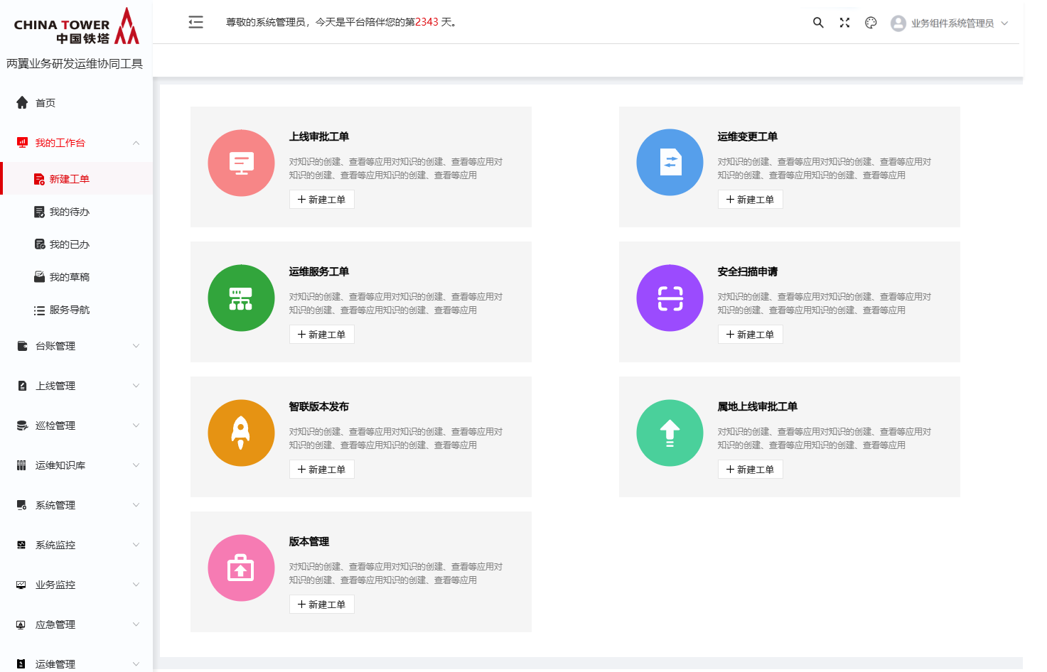

我的待办
在【工作台】-【我的待办】新增版本管理流程业务待办，待办类型枚举：
- 版本-中心主动规划
- 版本-产品基线
- 版本-省市个性化
- 版本-省市算法优化
待办标题定义：【版本号】-【版本名称】
待办业务环节：版本流程环节名称
当前待办环节处理人：展示当前环节所有处理人
送办时间：记录待办到达时间，展示示例“2025-11-21 18:07:27”
送办时长：当前时间-待办到达时间，展示示例“0天0小时15分钟”
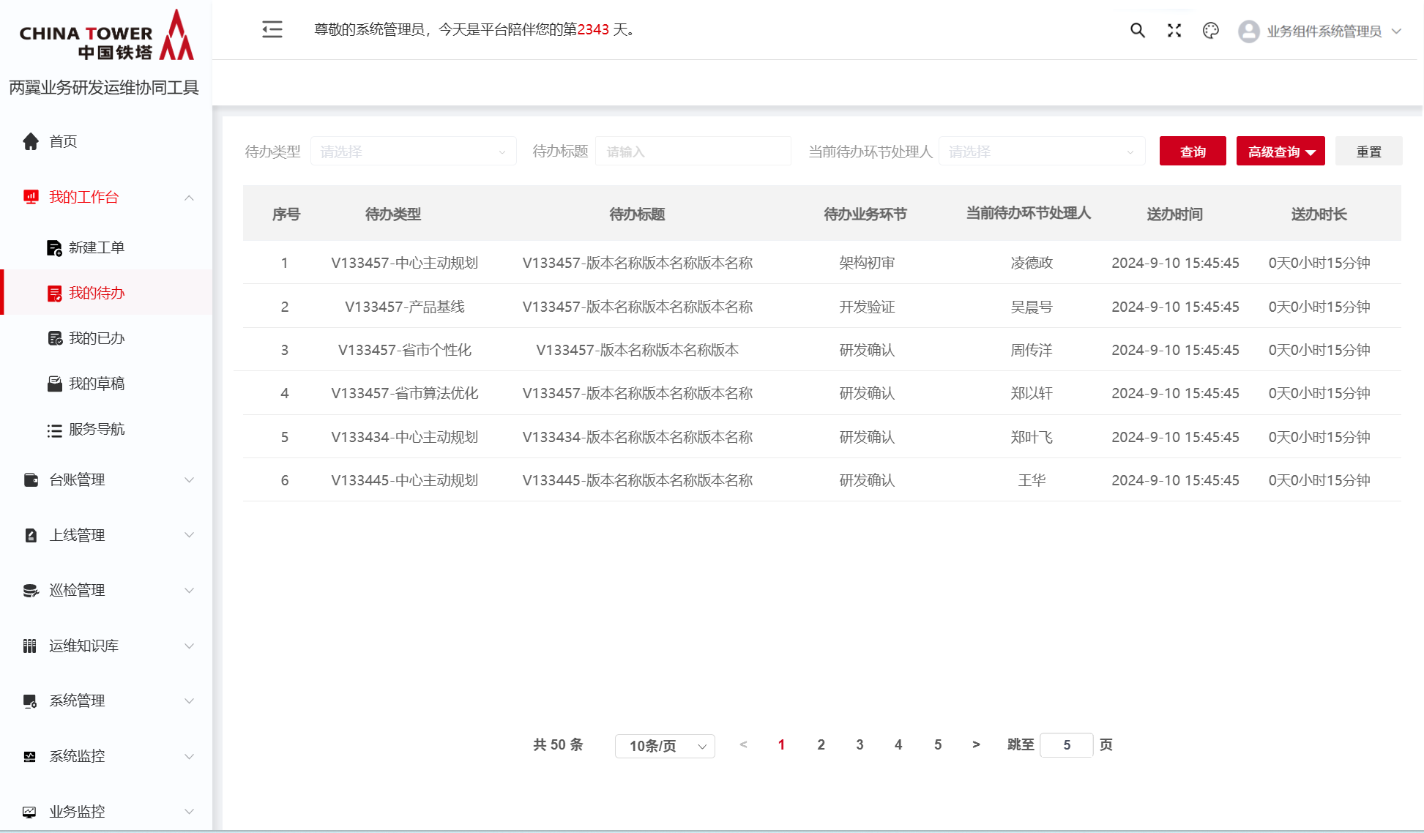

我的已办
在【工作台】-【我的已办】新增版本管理流程业务已待，已办类型枚举：
- 版本-中心主动规划
- 版本-产品基线
- 版本-省市个性化
- 版本-省市算法优化
已办标题定义：【版本号】【版本标题】
已办业务环节：版本流程环节名称
创建人：展示版本创建人（流程创建人）
办理时间：记录待办提交时间，展示示例“2025-11-21 18:07:27”
办理时长：待办提交时间-待办到达时间，展示示例“0天0小时15分钟”
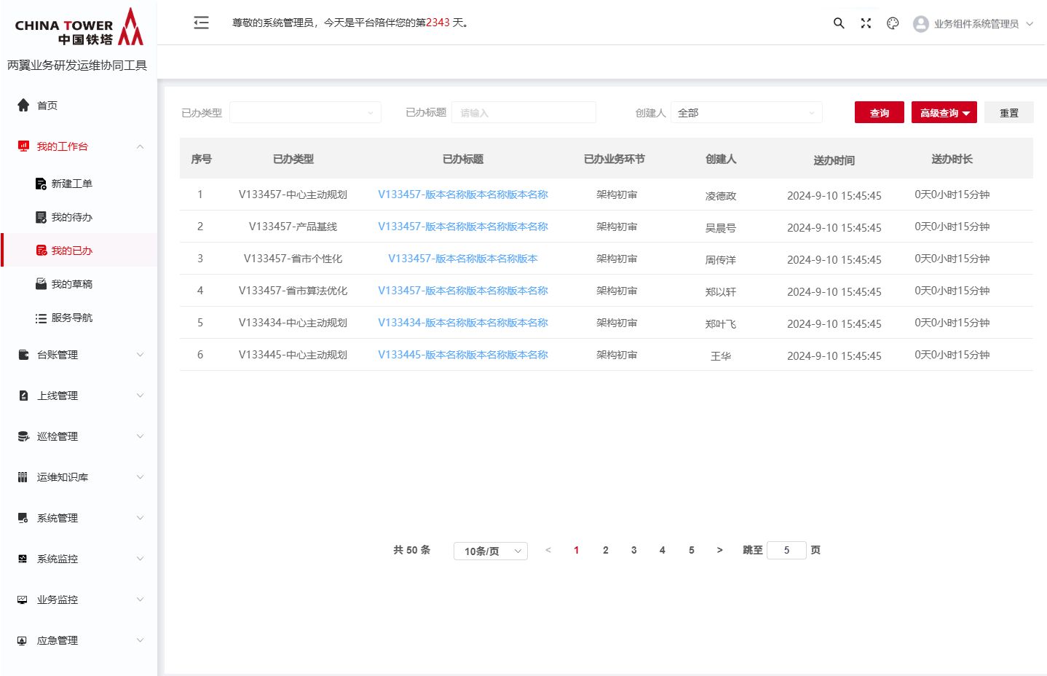

我的草稿
在【工作台】-【我的草稿】新增版本管理流程业务草稿，草稿类型枚举：
- 版本-中心主动规划
- 版本-产品基线
- 版本-省市个性化
- 版本-省市算法优化
草稿标题定义：【版本号】【版本标题】
创建人：展示草稿创建人
草稿时间：记录草稿保存时间，展示示例“2025-11-21 18:07:27”
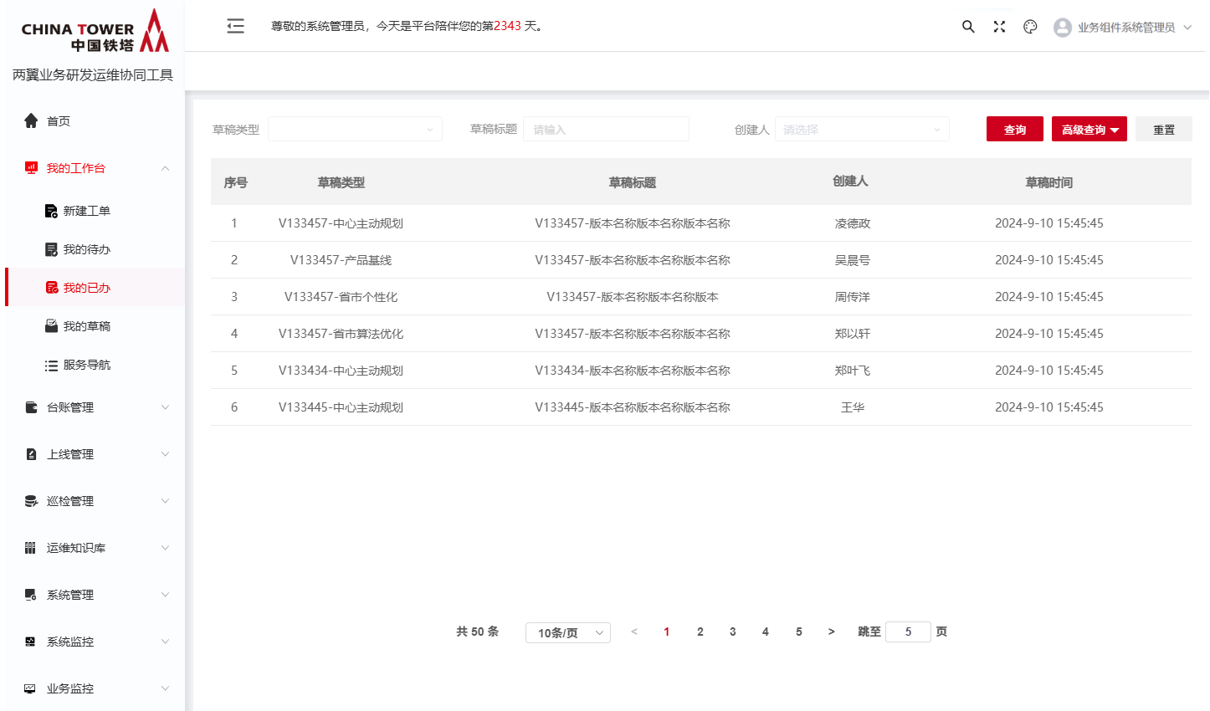

版本管理
在【版本全流程】-【版本管理】功能页面新增【版本创建】功能入口
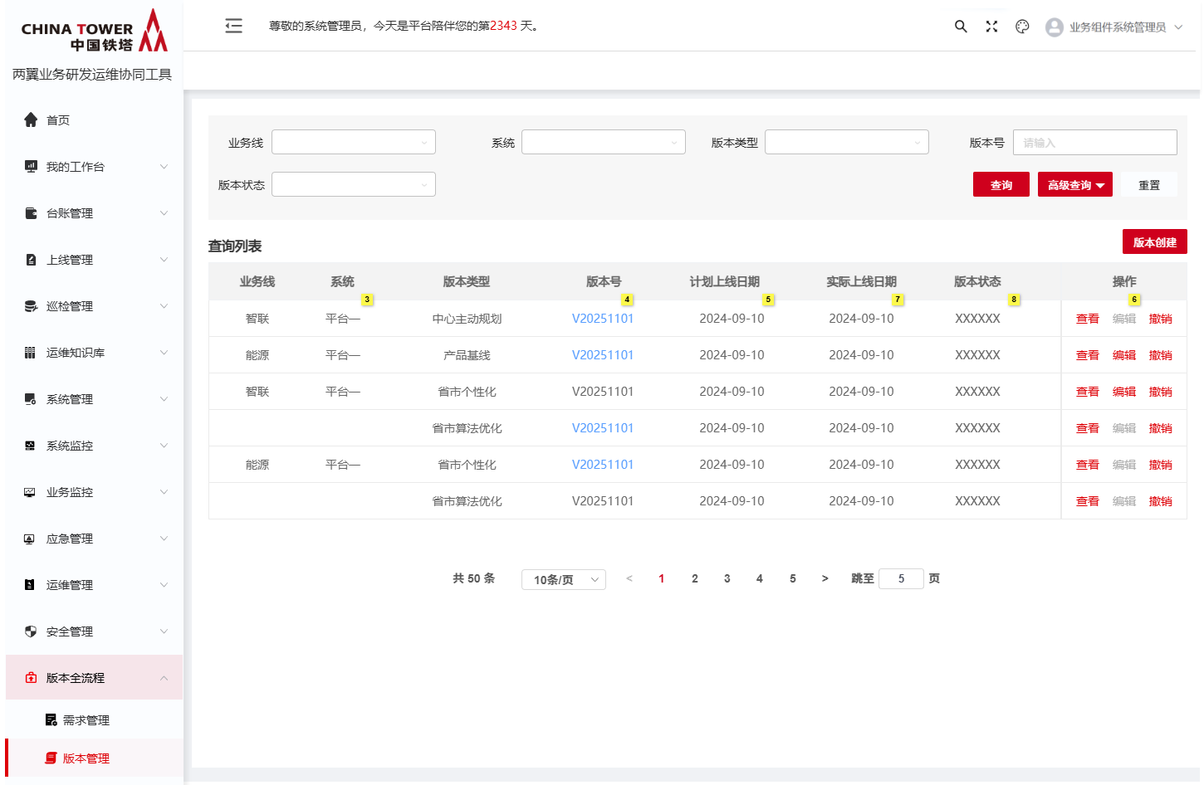

【需求管理】

需求管理UIUE参考
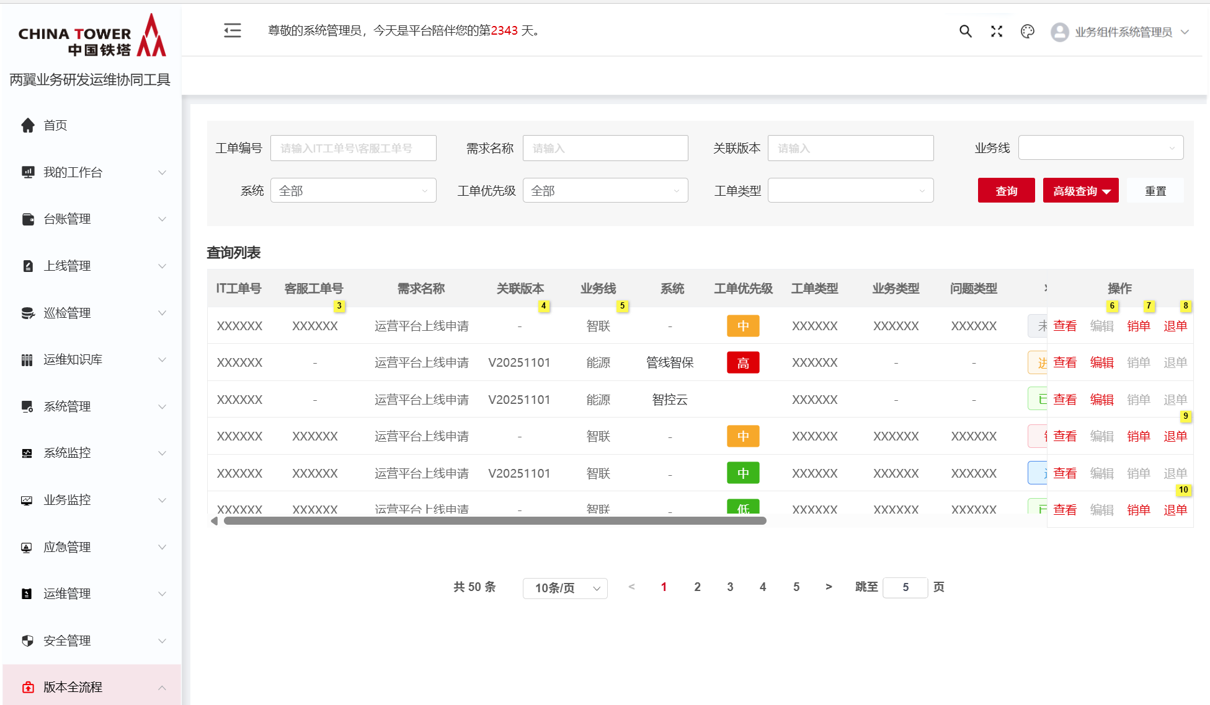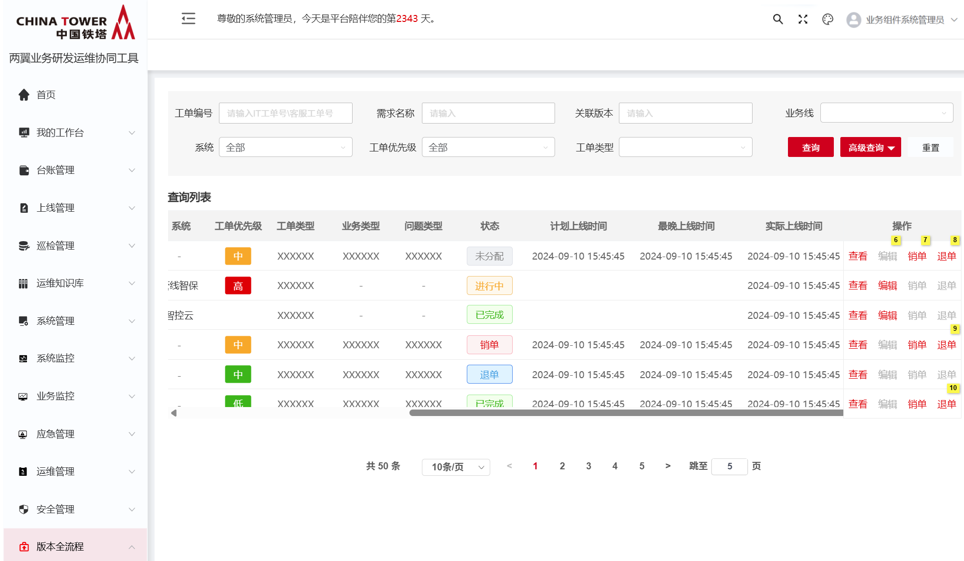

查询条件
- 工单编号：支持输入IT工单号、客服工单号，进行查询，支持模糊匹配
- 需求名称：支持输入需求名称进行查询，支持模糊匹配
- 关联版本：支持输入关联版本进行查询，支持模糊匹配
- 业务线：支持选择业务线进行查询，枚举：智联、能源
- 系统：支持选择系统进行查询，业务线与系统存在级联关系
- 工单优先级：支持选择工单优先级进行选择，枚举值需包含“空”
- 工单类型：支持选择工单类型进行查询，取IT服务工单、客服工单两个系统工单类型合集
- 业务类型：支持选择业务类型进行查询，枚举值需包含“空”
- 创建时间、计划上线时间、最晚上线时间、实际上线时间：时间选择框，支持选择时间区间，最大跨度一年，精确到日期即可

需求列表
- IT工单号：展示IT服务工单编号，数据来源：客服工单系统、IT服务工单系统
- 客服工单号：展示客服工单编号，如果无客服工单号，展示为“-”，数据来源：客服工单系统
- 需求名称：展示需求名称，数据来源：客服工单系统、IT服务工单系统“工单标题”
- 关联版本：展示需求关联版本，未关联版本需求，展示为“-”
- 业务线：能源、智联，工单来源客服工单时，默认为“智联”
- 系统名称：展示需求归属系统，工单来源为IT服务工单时，系统取值？？，来源为客服工单时，系统与客服工单一致。
- 工单优先级：展示工单优先级，工单来源为IT服务工单时，工单优先级默认为空，用户可通过编辑功能选择工单优先级，优先级枚举值保持与客服工单一致，见4.1.1流程环节编码表。
- 工单类型：展示工单类型，取IT服务工单、客服工单两个系统工单类型合集。客服工单平台提供枚举信息，见4.1.1流程环节编码表。
- 业务类型：展示业务类型，工单来源为IT服务工单时，默认为【功能需求】，来源为客服工单时，业务类型保持与客服工单一致。客服工单平台提供枚举信息，见4.1.1流程环节编码表。
- 流程类型：展示问题类型，来源客户工单平台。工单类型，业务类型，问题类型三级联动。工单来源为IT服务工单时，流程类型默认为【中心节点主动规划】，来源为客服工单时，问题类型保持与客服工单一致。枚举见4.1.1流程环节编码表。
- 计划上线时间：工单来源为IT服务工单时，取值默认为空，用户可通过编辑功能补充计划上线时间；来源客服工单时保持与客服工单一致。
- 最晚上线时间：工单来源为IT服务工单时，取值默认为空，用户可通过编辑功能补充计划上线时间；来源客服工单时保持与客服工单一致。
- 实际上线时间：记录该需求版本流程归档时间
- 状态：未分配、进行中、已完成、销单、退单

需求查看
点击“查看”按钮，跳转至详情需求详情页面，需求详情除列表字段外，增加展示以下字段：
- 支撑方式：省市个性化流程才有值（总部完全支撑、原子能力、总部二开） ，其它流程无内容
- 期望解决时间：工单来源为IT服务工单时，取值IT服务服务工单中“期望上线时间”；来源客服工单时保持与客服工单一致。
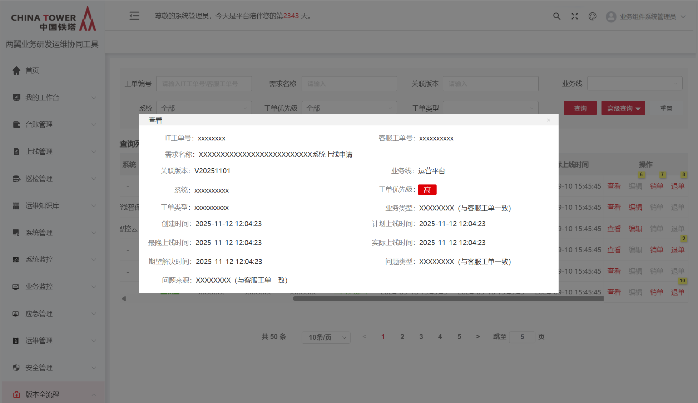
- 问题来源：展示问题来源，工单来源为IT服务工单时，问题分类默认为空，来源为客服工单时，问题分类保持与客服工单一致。
- 创建时间：记录需求同步至研运平台的时间，如2025-11-12 12:00:00。

需求编辑
点击编辑按钮，支持编辑【工单优先级】、【计划上线时间】、【最晚上线时间】，注意：
- 仅支持对工单来源为IT服务工单系统的需求进行编辑，需求来源客服工单时，编辑按钮置灰。
- 需求完成上线后，编辑按钮置灰。
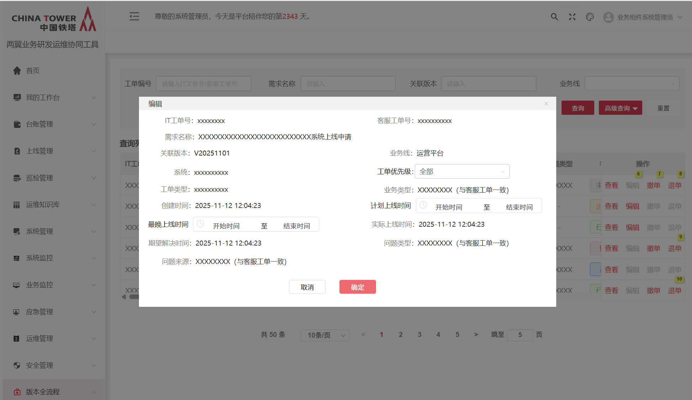

需求销单
点击撤单按钮，支持撤销工单，需填写撤单原因，必填，注意：
- 已完成上线需求，销单按钮置灰；
- 需求已关联版本时，销单按钮置灰；
- 销单提交，调用客服工单接口，同步销单信息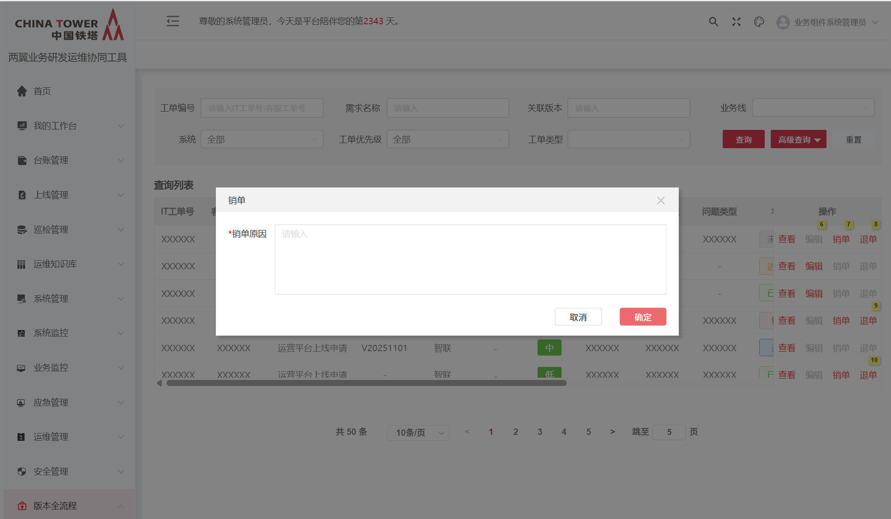

需求退单
点击退单按钮，支持退回工单，需填写退回原因，必填，注意：
- 已完成上线需求，退单按钮置灰；
- 需求已关联版本时，退单按钮置灰；
- 退单提交，同步调用客服工单接口，同步退单信息
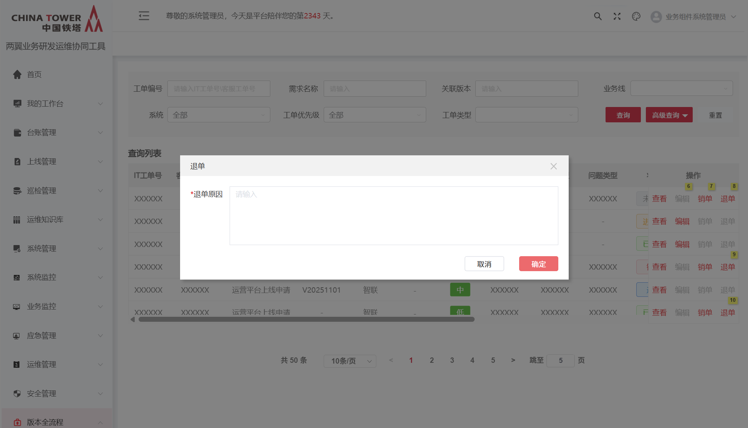

【版本管理】

版本列表
版本列表展示：业务线、系统、版本类型、版本号、计划上线日期、实际上线日期、流程状态、版本状态、操作。
- 业务线：当版本为【省市算法优化】时，业务线、系统没有值，默认展示“-”
- 版本类型枚举：
- 中心主动规划
- 产品基线
- 省市个性化
- 省市算法优化
- 计划上线日期、实际上线日期：展示示例“2025-11-28”
注意：当版本类型为【省市个性化】时：1）计划上线时间为“空”；2）实际上线时间为版本流程完成日期。
- 版本状态：展示当前版本流程所在环节名称，当版本流程完成时状态为：已完成，当版本撤销时，版本状态为撤销，当版本流程驳回或撤回至版本创建环节时，状态为：版本修改；
- 操作：提供“编辑”、“撤销”按钮，编辑按钮默认置灰，仅当版本流程待办业务环节为“版本修改”时，放开编辑权限。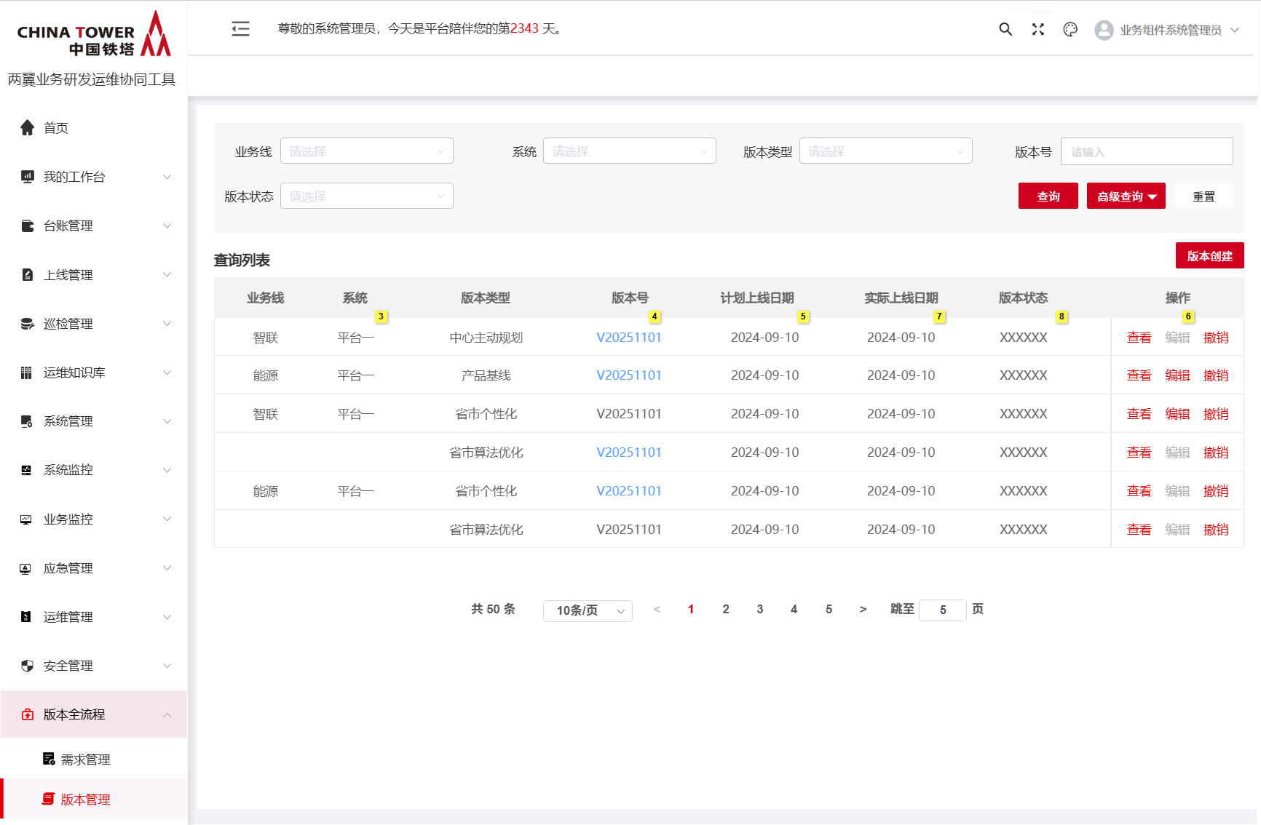

版本查询
支持按照业务线、系统、版本类型、版本号、计划上线日期、实际上线日期、流程状态、版本状态进行查询。
- 业务线：下拉选择，支持选择业务线进行查询，枚举：智联、能源
- 系统：下拉选择，支持选择系统进行查询，业务线与系统存在级联关系
- 版本类型，下拉选择，枚举：
- 中心主动规划
- 产品基线
- 省市个性化
- 省市算法优化（选择该项时，业务线、系统查询条件清空并置灰）
- 版本号：文本框，支持填写
- 计划上线日期：时间选择框，支持选择时间区间，最大跨度一年
- 实际上线日期：时间选择框，支持选择时间区间，最大跨度一年
- 流程状态：下拉选择，枚举值包含版本流程状态，与版本类型存在级联关系，如果用户未选择【版本类型】，则【流程状态】条件置灰，不允许选择。
- 版本状态：下拉选择，版本状态包含：处理中、已完结、审批未通过、撤销。

版本创建（所有字段均为必填项）
点击【版本创建】按钮，弹出版本创建框，支持用户创建以下类型版本：

中心主动规划
页面元素包含：
- 版本类型：下拉框，选择中心主动规划
- 版本名称：文本框，最大字符长度50
- 业务线：下拉框，枚举：智联、能源，默认为智联
- 系统：下拉框，业务线与系统存在级联关系，单选
- 版本号：文本框，用户手动填写，需基于版本号命名规则进行校验
- 计划上线日期：时间选择框，展示示例展示示例“2025-11-28”
- 需求工单：展示工单列表，字段包括：IT工单号、客服工单号、需求名称、系统、技术经理。
支持用户点击“选择”按钮，弹窗出需求选择框，需求选择框需默认过滤掉：1）过滤已经绑定版本的需求；2）过滤销单、退单；3）根据问题类型（流程类型）进行过滤；4）根据业务线进行过滤。可基于工单编号、需求名称、业务线、系统查询需求工单，查询结果支持多选，支持清空或删除选中结果。
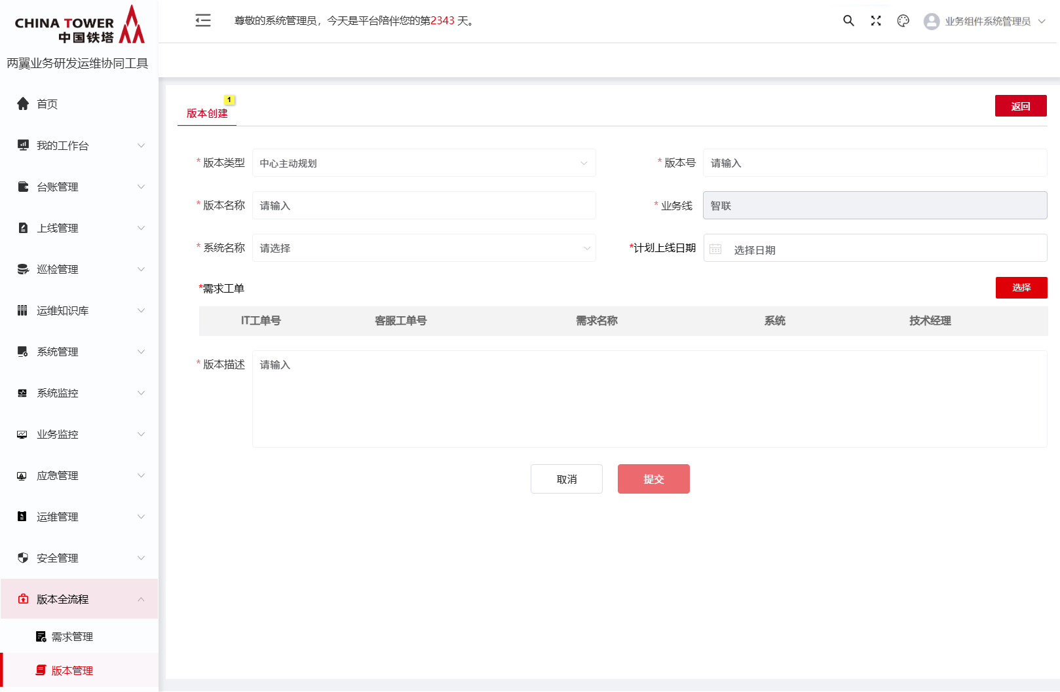
技术经理：默认加载需求归属系统技术经理，如果是多人，支持用户删除多余负责人或全部负责人。支持选择负责人，人员读取系统技术经理配置，界面如下，支持按照用户姓名、登录账号模糊查询。
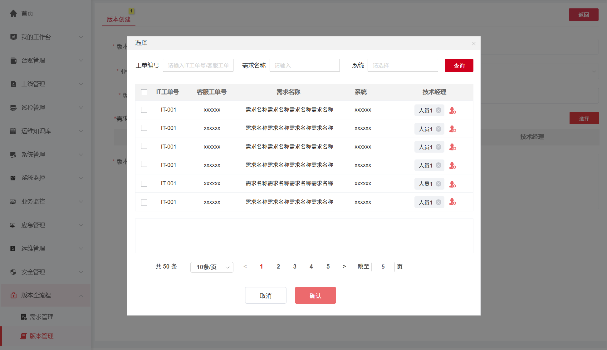
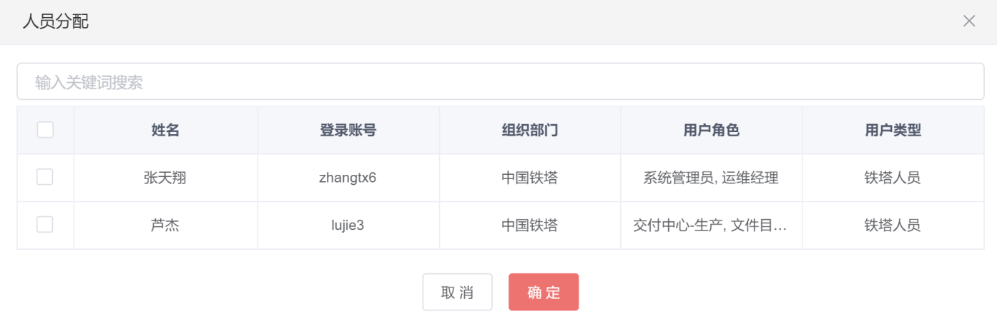
- 版本描述：文本框，不限制字符长度

产品基线
- 版本类型：下拉框，选择产品基线
- 版本名称：文本框，最大字符长度50
- 业务线：默认为智联，不允许编辑
- 系统名称：下拉框，业务线与系统存在级联关系，多选
- 版本号：文本框，用户手动填写，需基于版本号命名规则进行校验
- 计划上线日期：时间选择框，展示示例展示示例“2025-11-28”
- 需求工单：展示工单列表，字段包括：IT工单号、客服工单号、需求名称、系统、技术经理，支持删除已添加需求。
支持用户点击“选择”按钮，弹窗出需求选择框，需求选择框需默认过滤掉：1）过滤已经绑定版本的需求；2）过滤销单、退单；3）根据流程类型进行过滤；4)根据业务线进行过滤。可基于工单编号、需求名称、业务线、系统查询需求工单，查询结果支持多选，支持清空或删除选中结果。
技术经理：默认加载需求归属系统技术经理，如果是多人，支持用户删除多余负责人或全部负责人。支持选择负责人，人员读取系统技术经理配置，界面如下，支持按照用户姓名、登录账号模糊查询。
- 版本描述：文本框，不限制字符长度
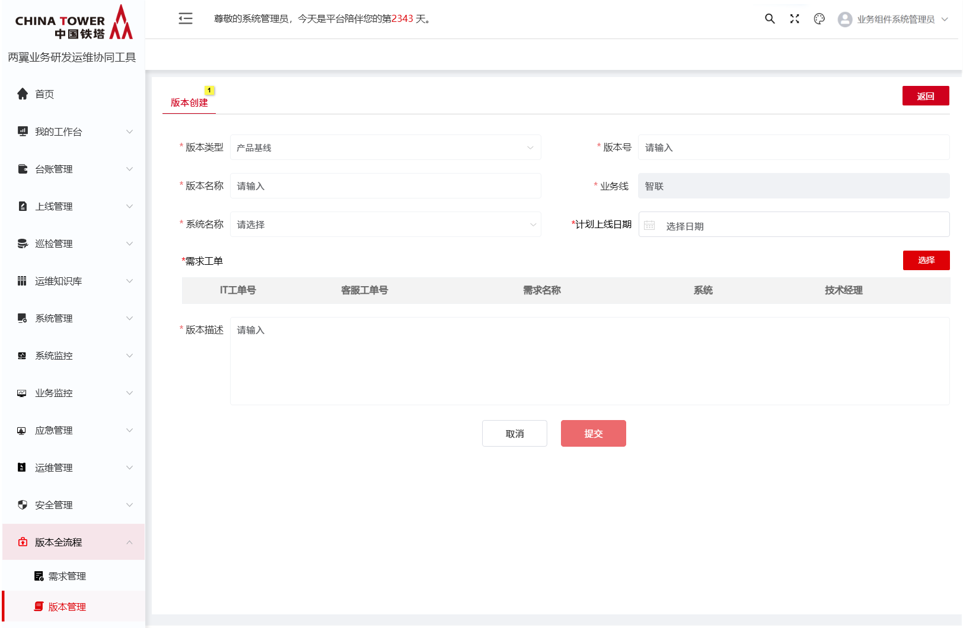

省市个性化
- 版本类型：下拉框，选择省市个性化
- 版本名称：文本框，最大字符长度50
- 版本号：文本框，用户手动填写，需基于版本号命名规则进行校验
- 支撑方式：总部完全支撑、原子能力、总部二开
- CPU架构：x86/ARM
- 国产化要求：国产化/非国产化
- 业务线：默认为智联，不允许编辑
- 系统名称：下拉框，业务线与系统存在级联关系，多选
- 计划发布日期：填写计划发布日期，精确到年月日
- 需求工单：展示工单列表，字段包括：IT工单号、客服工单号、需求名称、系统、技术经理。
支持用户点击“选择”按钮，弹窗出需求选择框，需求选择框需默认过滤掉：1）过滤已经绑定版本的需求；2）过滤销单、退单；3）根据问题类型进行过滤；4）根据业务线过滤；5）根据支撑方式过滤。可基于工单编号、需求名称、业务线、系统查询需求工单，查询结果支持多选，支持清空或删除选中结果。
技术经理：默认加载需求归属系统技术经理，如果是多人，支持用户删除多余负责人或全部负责人。支持选择负责人，人员读取系统技术经理配置，界面如下，支持按照用户姓名、登录账号模糊查询。
- 版本描述：文本框，不限制字符长度
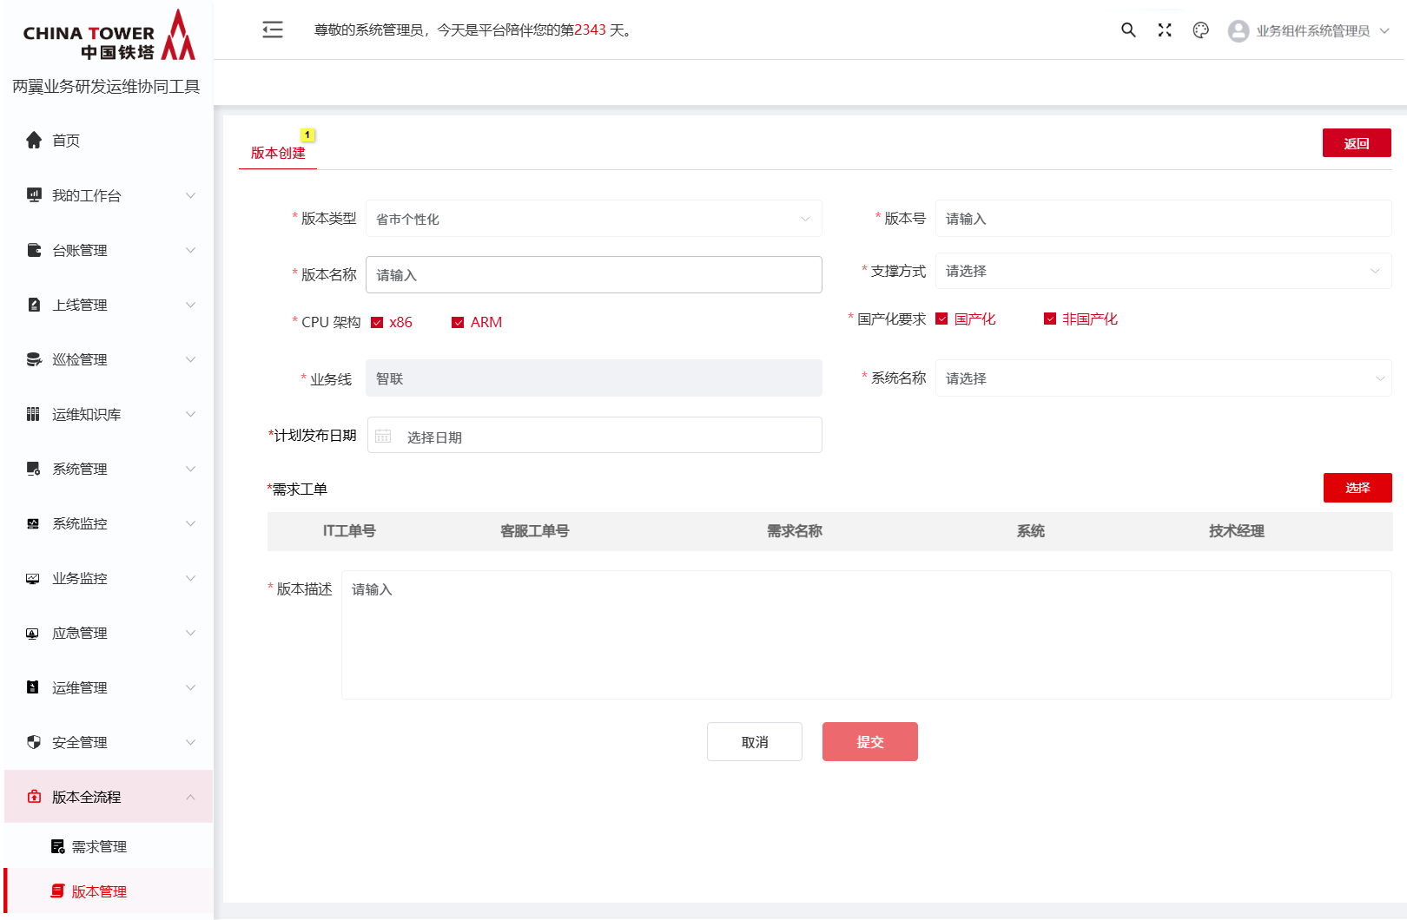
省市个性化版本创建提交后，需根据CPU架构、国产化要求选项，排列组合，如果仅一种组合，正常创建版本，如果存在多种组合，则创建一个主版本，下挂多个子版本，以子版本分别创建版本流程。存在主版本、子版本的情况，支持点击子版本号跳转至版本全过程视图。
主版本、子版本版本列表展示效果如下：
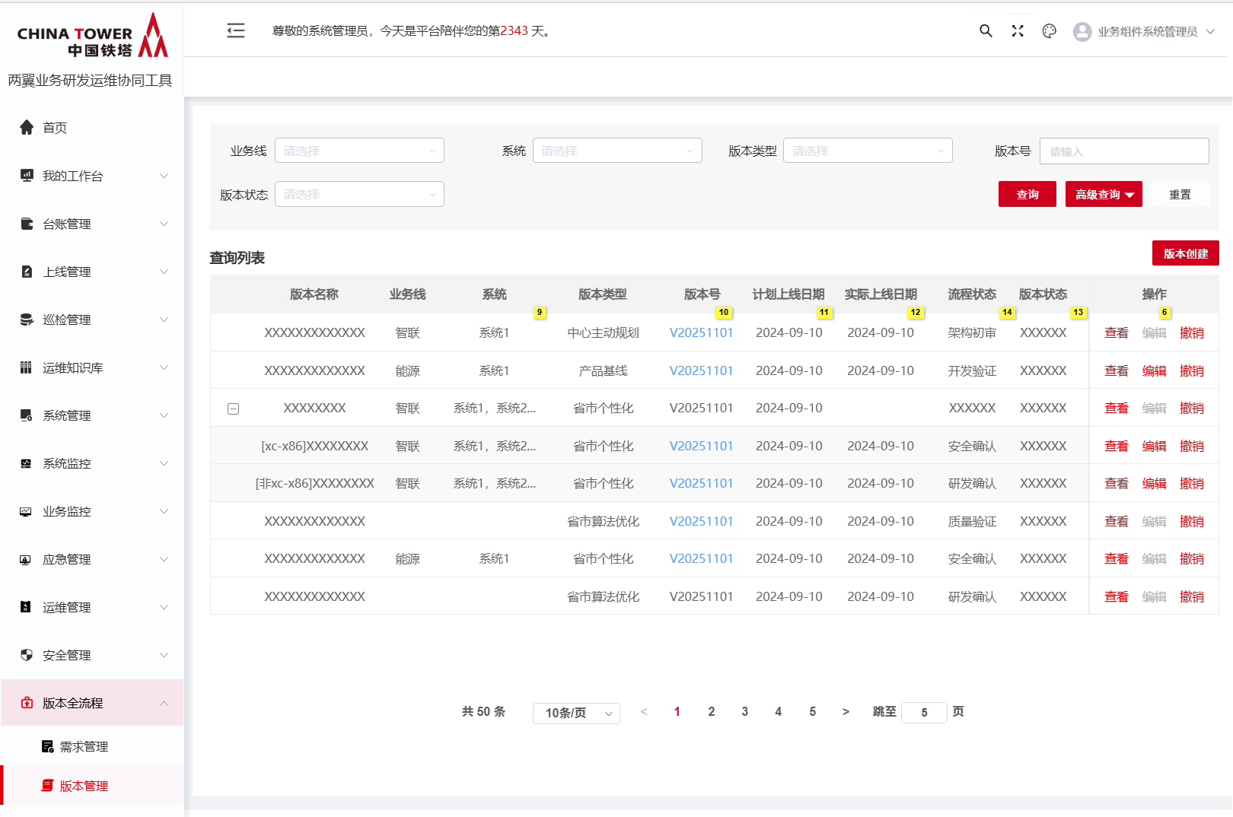
子版本名称前自动拼接[xc-x86]、[xc-arm]、[非xc-x86]、[非xc-x86]，用以区分版本类型
主版本列表字段中，【实际上线日期】、【流程状态】为空，版本状态不为空

省市算法优化
- 版本类型：下拉框，选择省市算法优化/算法新增
- 版本名称：文本框，最大字符长度50
- 版本号：文本框，用户手动填写
- 需求工单：展示工单列表，字段包括：IT工单号、客服工单号、需求名称、系统、技术经理。
支持用户点击“选择”按钮，弹窗出需求选择框，需求选择框需默认过滤掉：1）过滤已经绑定版本的需求；2）过滤销单、退单；3）根据流程类型进行过滤；4）根据业务线过滤。可基于工单编号、需求名称、业务线、系统查询需求工单，查询结果支持多选，支持清空或删除选中结果。
技术经理：默认加载需求归属系统技术经理，如果是多人，支持用户删除多余负责人或全部负责人。支持选择负责人，人员读取系统技术经理配置，界面如下，支持按照用户姓名、登录账号模糊查询。
- 版本描述：文本框，不限制字符长度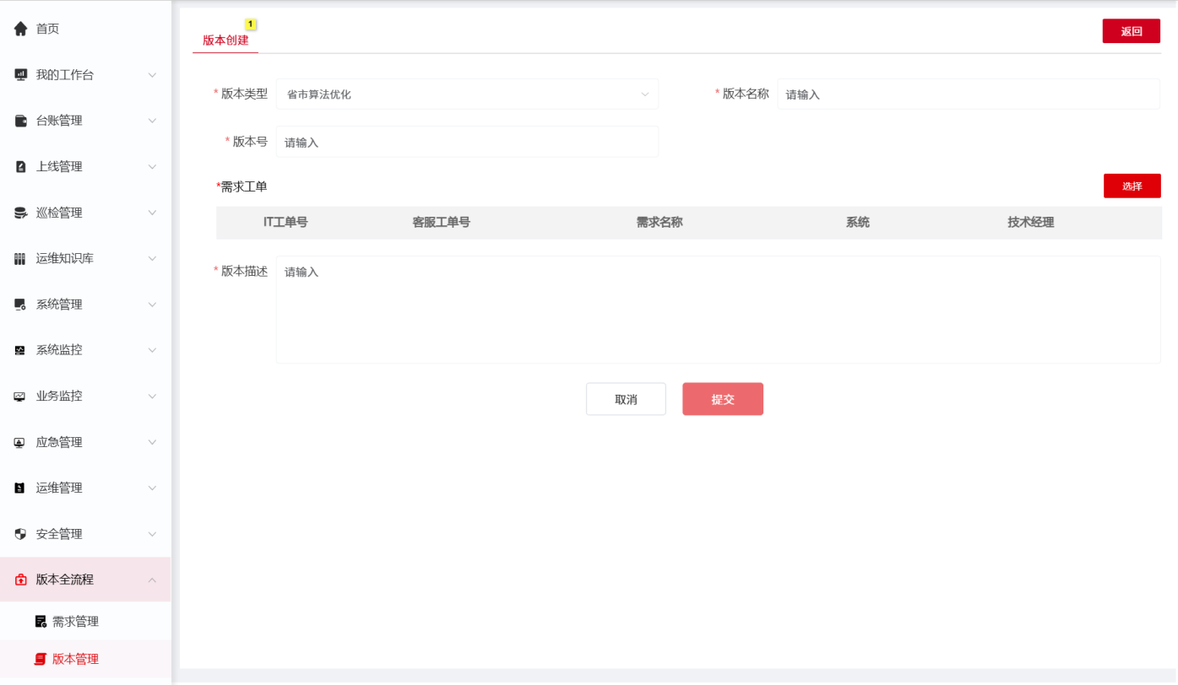

版本提交
点击“提交”按钮，需进行必填项校验，校验通过后，弹出二次确认框：“请确认是否提交版本流程”。
版本创建提交后，用户我的已办，新增已办记录，已办业务环节为：版本创建。
版本创建成功后，调用客服工单需求状态同步接口，同步需求状态（版本创建）给客服工单
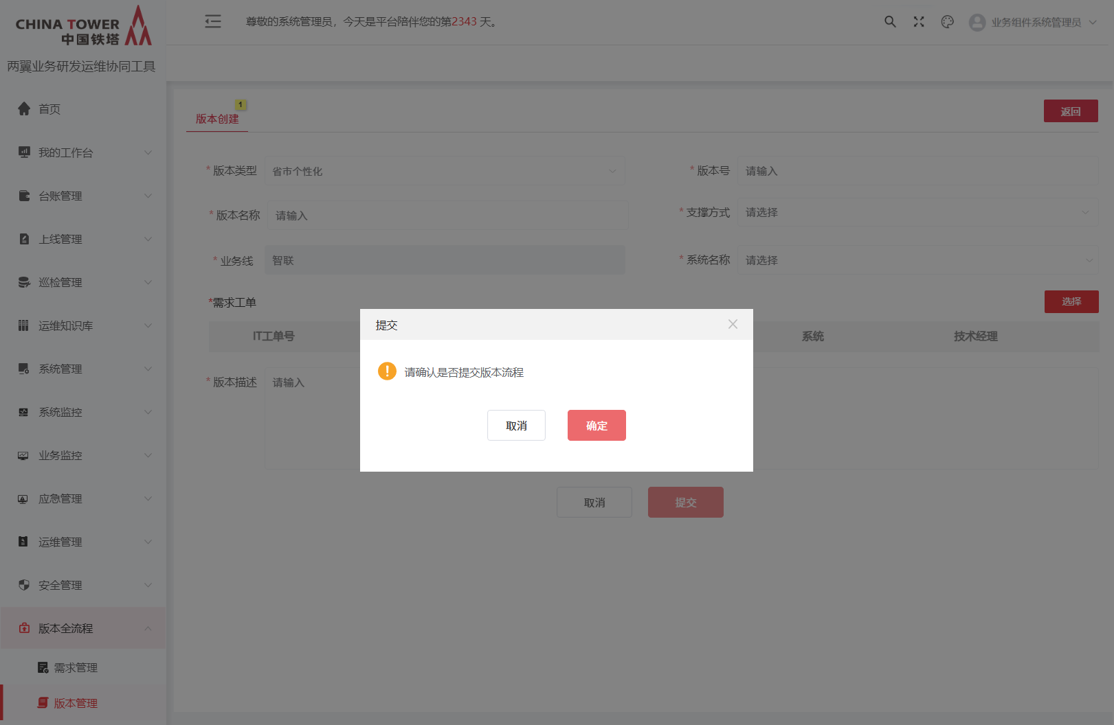

版本修改
仅当版本流程驳回至版本创建时，放开编辑权限，编辑功能入口：
- 【版本全流程】-【版本管理】-版本列表操作列，点击“编辑”按钮，进入版本修改页面。“编辑”按钮仅对版本创建人提供权限
- 【我的工作台】-【我的待办】，待办业务环节为“版本修改”，点击待办标题，进入版本修改页面
- 版本修改页面元素同版本创建，页面最底增加“修改原因”必填文本框，点击确认后，可完成修改（同时流转日志增加一条处理记录，结论展示为“版本修改”，意见展示修改原因）。
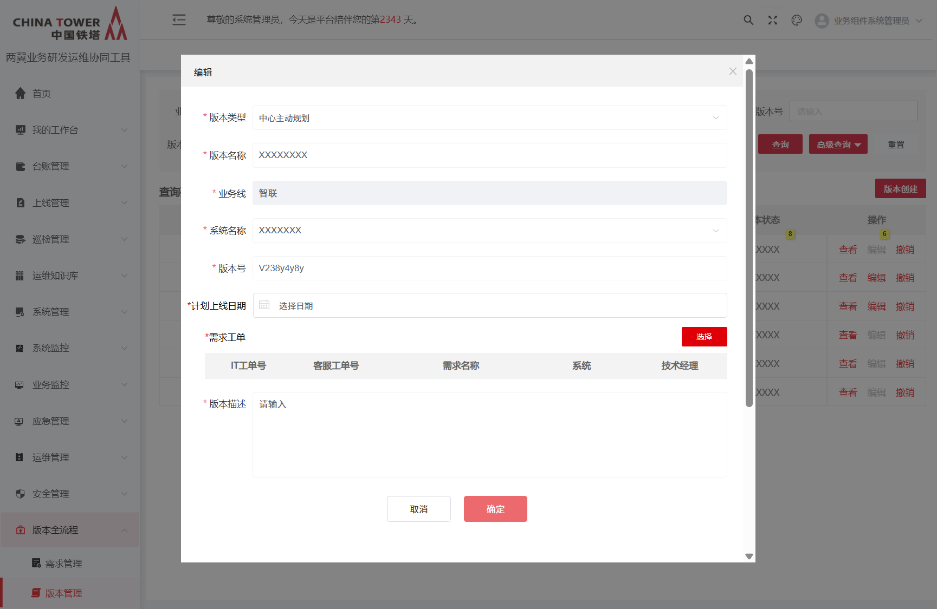
版本修改成功后，调用客服工单需求状态同步接口，同步需求状态给客服工单：
- 如果版本中存在需求被移除，需求回归【未分配】状态，同步客服工单
- 如果版本中新增加了需求，需将新增需求状态（版本创建）同步给客服工单

版本撤销
仅允许版本创建人执行版本撤销操作，版本撤销功能入口：
- 【版本全流程】-【版本管理】-版本列表操作列，点击“撤销”按钮
- 【我的工作台】-【我的已办】，点击该版本已办标题
- 版本撤销页面元素同版本创建，页面最底增加“撤销原因”必填文本框，点击确认后，可完成撤销（同时流转日志增加一条处理记录，结论展示为“版本撤销”，意见展示撤销原因）
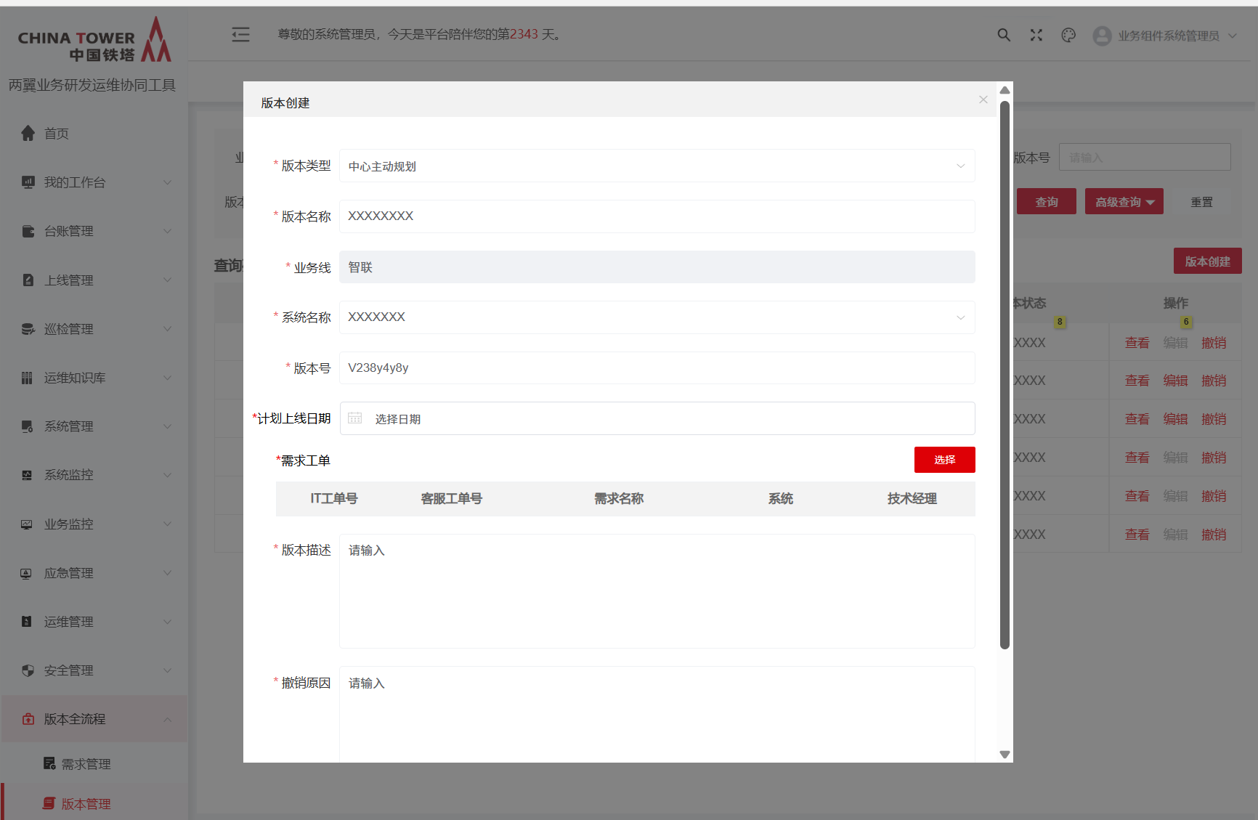
- 针对主版本、子版本情况，主版本撤销同步撤销子版本流程；子版本撤销，仅对当前子版本流程进行撤销
- 版本撤销成功后，调用客服工单需求状态同步接口，版本下所有需求回归【未分配】状态，给客服工单。

版本过程全视图
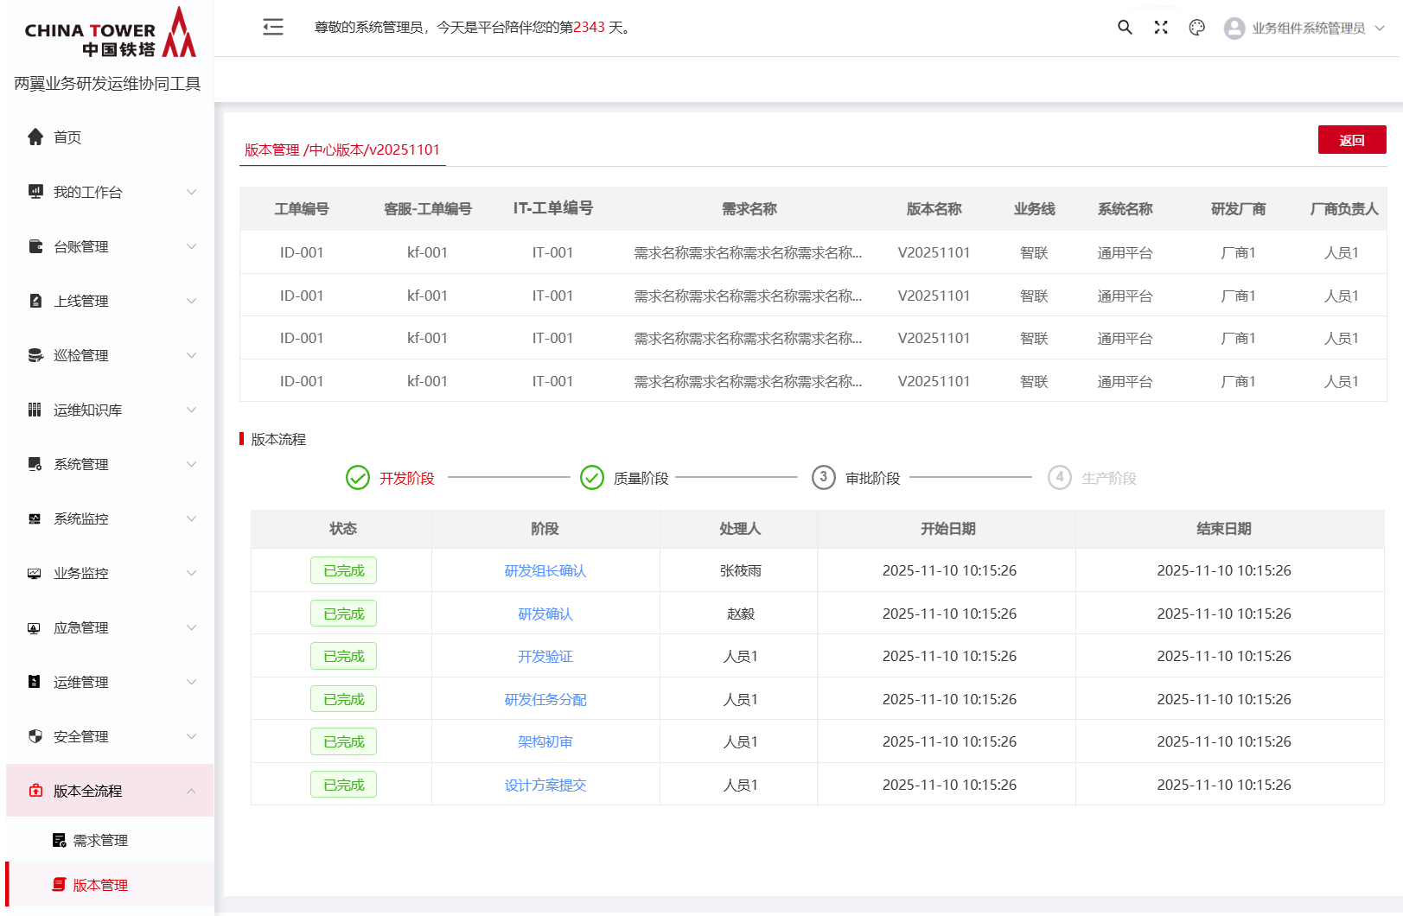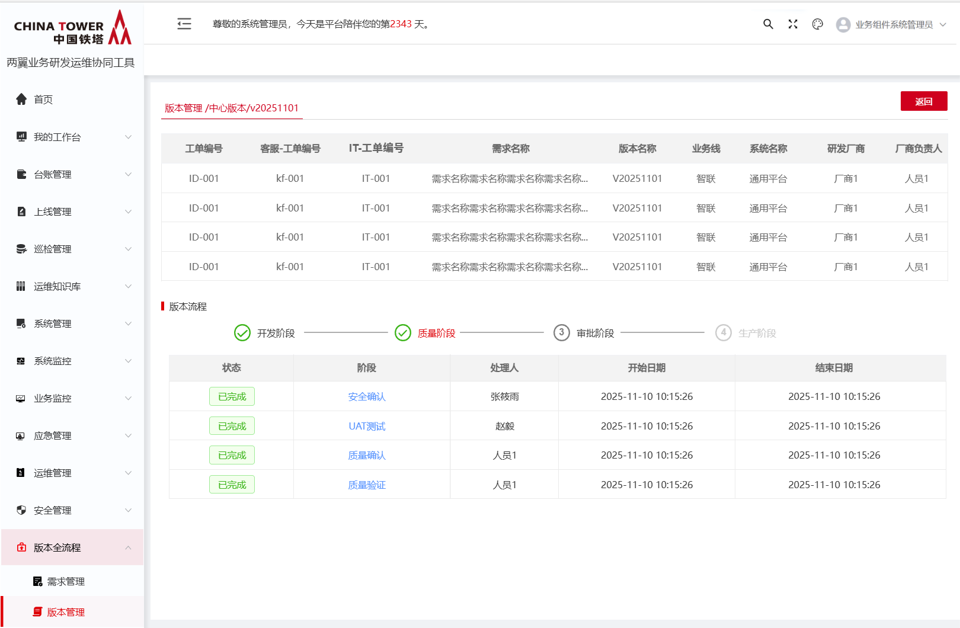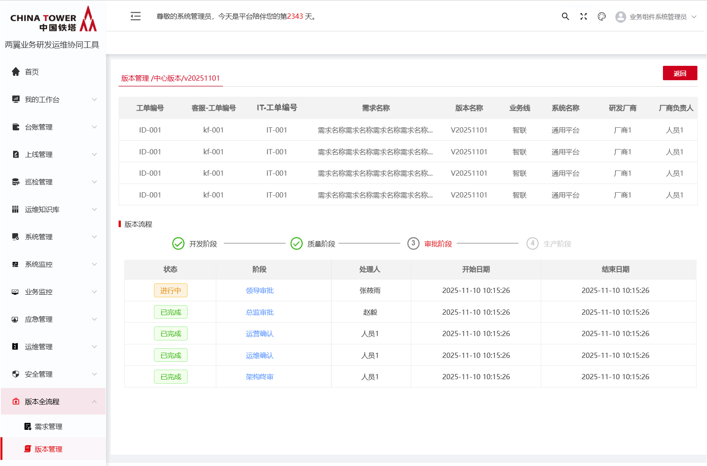
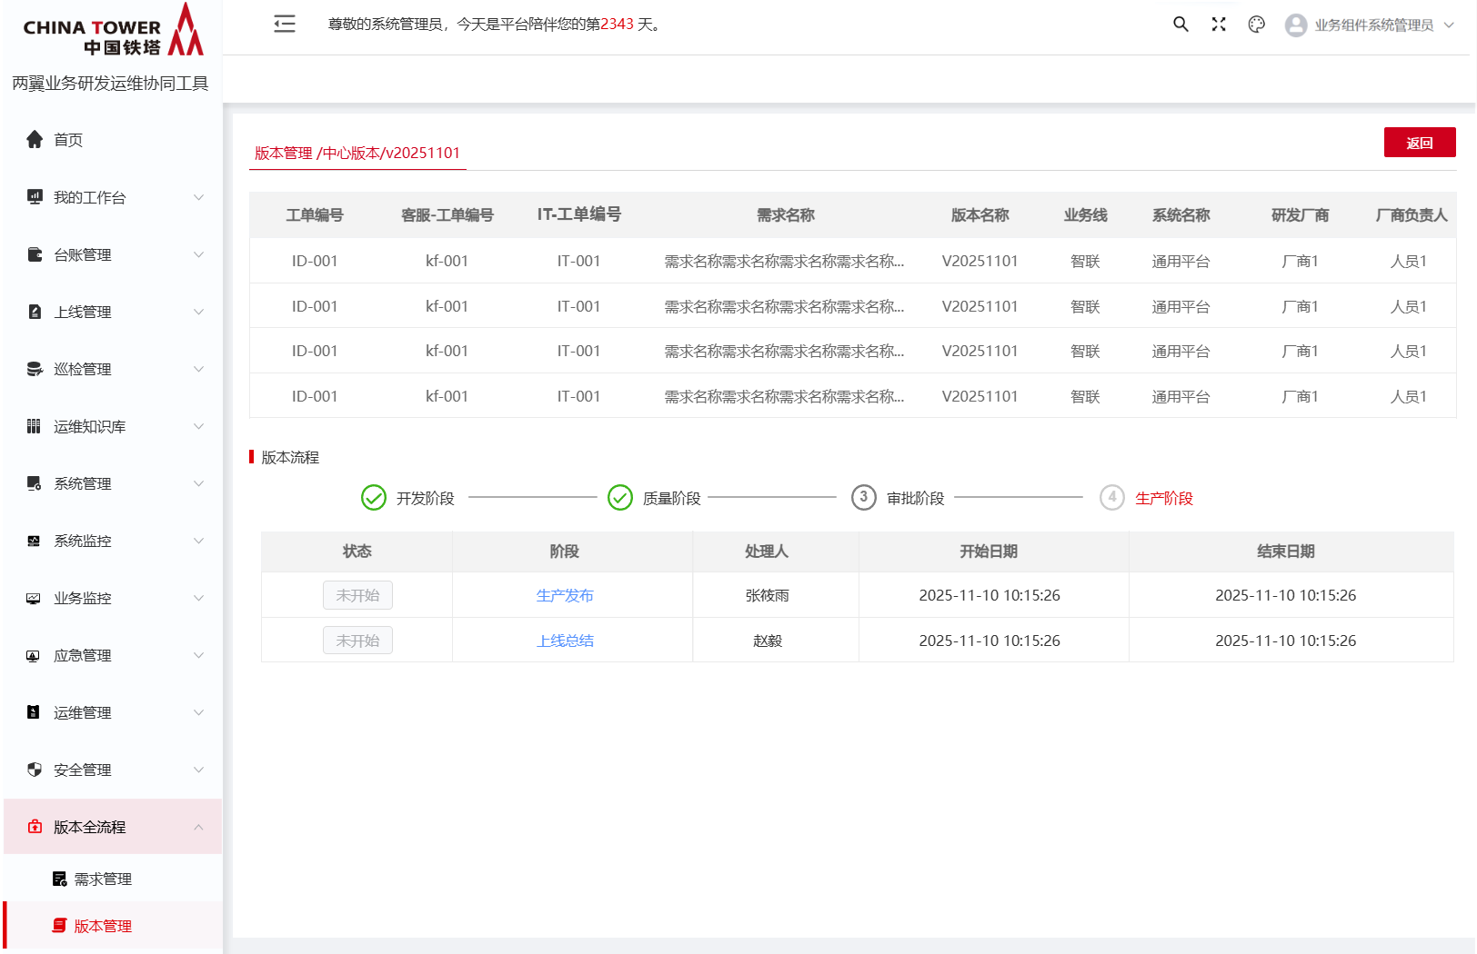

中心主动规划-版本流程

流程环节说明：
见4.1.1 流程环节编码表

流程表单元素说明：
【中心主动规划】版本流程整体表单元素分为五个区域，分别为版本信息、确认事项、附件信息、流水线、流转日志。

版本信息包含：版本类型、版本名称、版本号、业务线、系统名称、是否涉及主流程、计划上线日期、版本描述、需求清单，UIUE如下
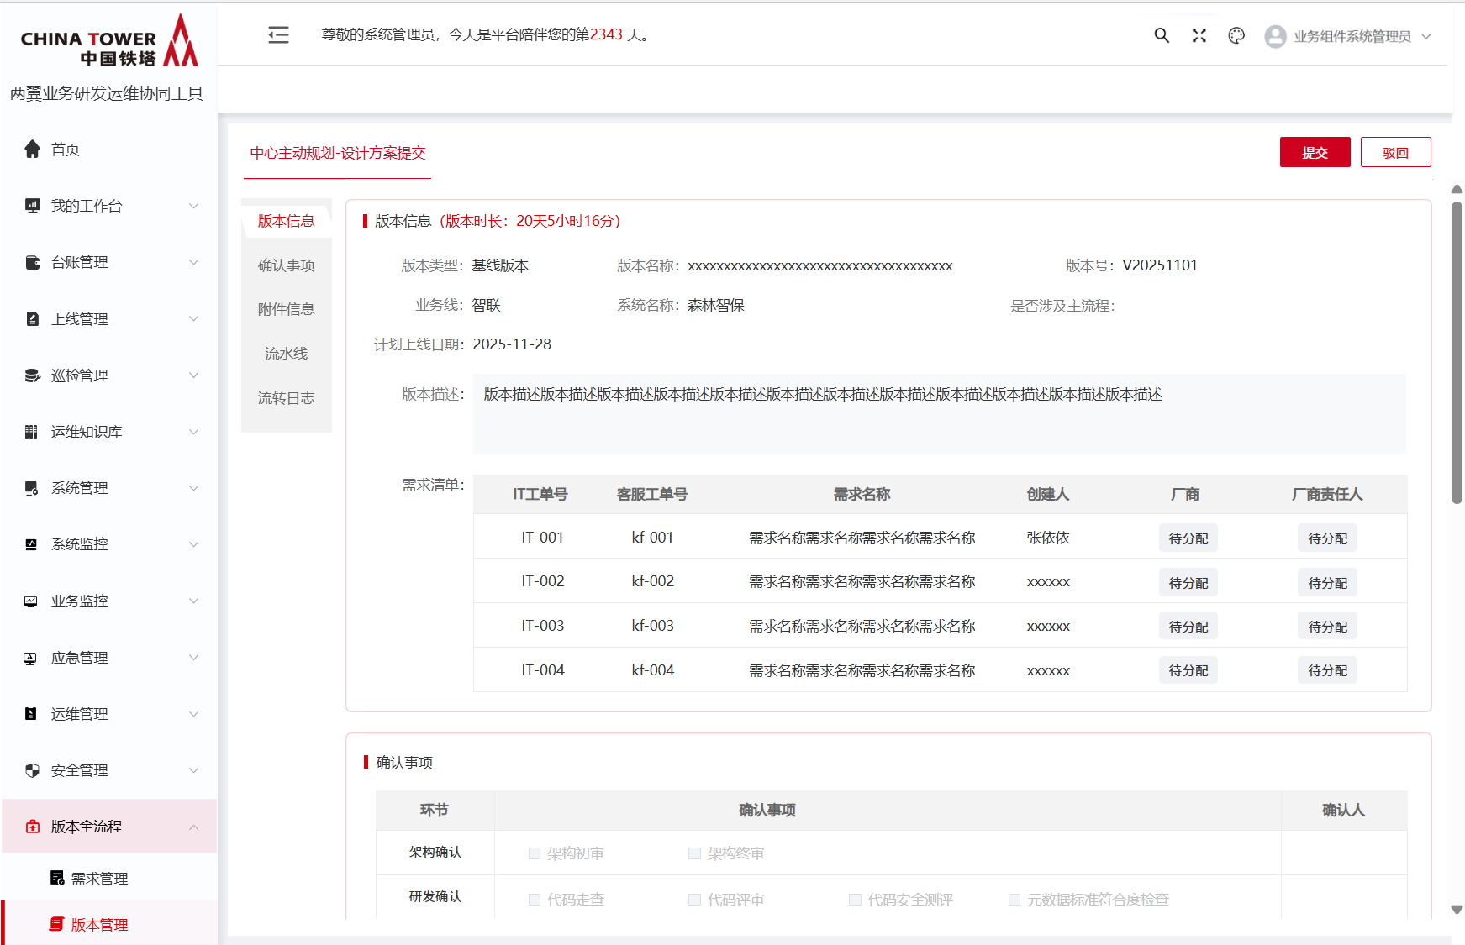
【是否涉及主流程】：在【研发确认】环节放开编辑权限，提交时需必填校验，支持下拉选择，枚举值：是、否，其余环节不允许编辑！
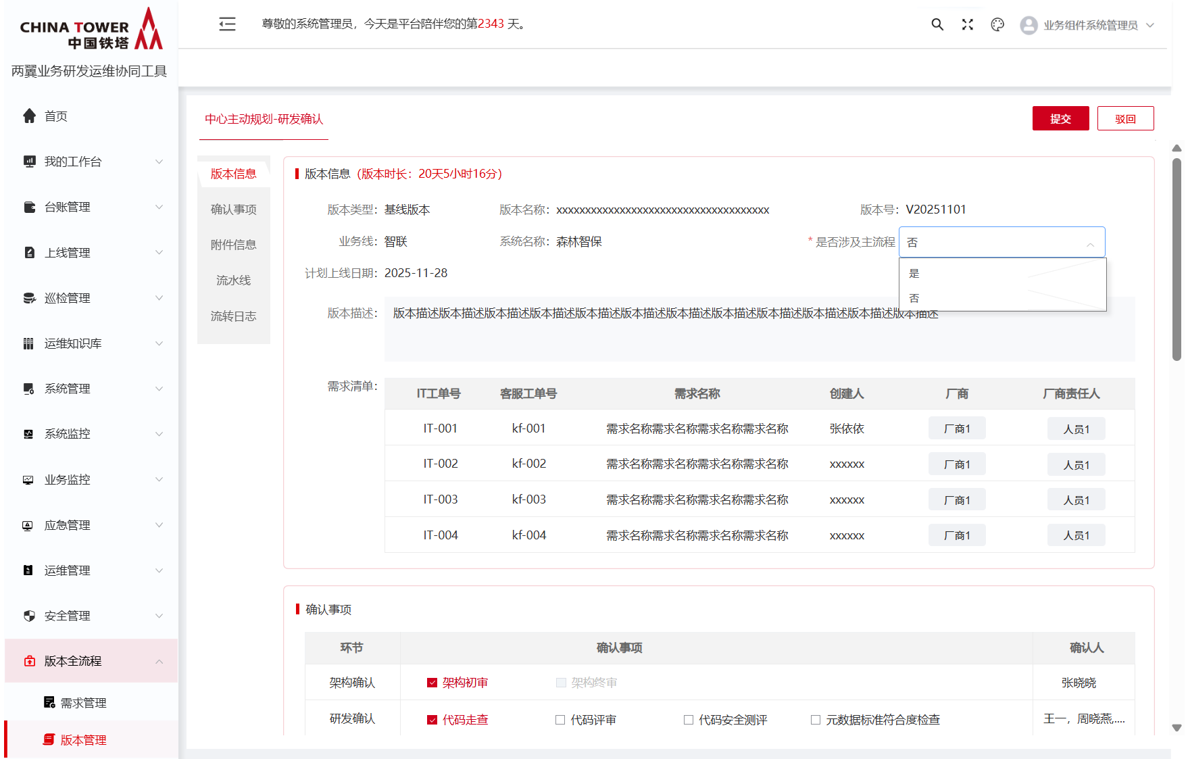
【需求清单】厂商字段：在【研发任务分配】环节放开技术经理对应需求的编辑权限，支持下拉选择厂商，选择厂商后默认加载厂商责任人（不允许编辑），其余环节不允许编辑！
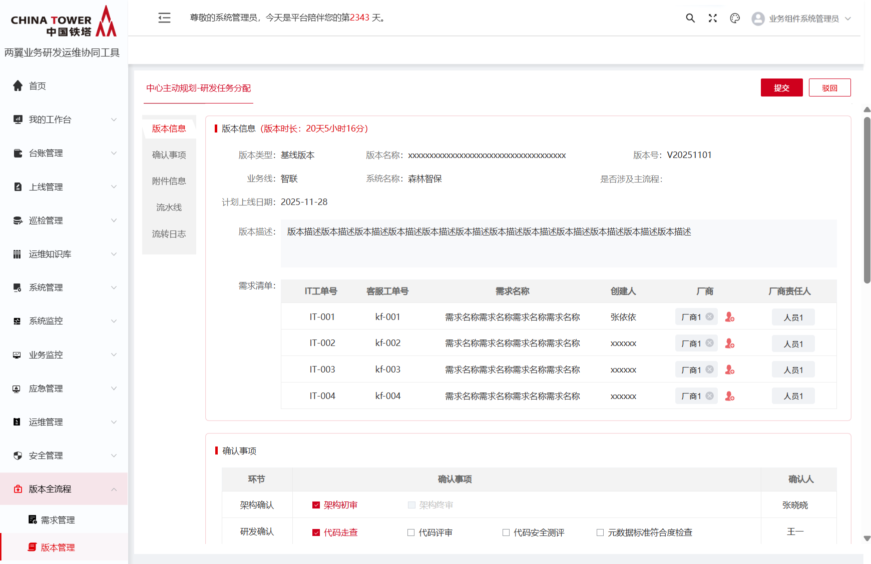
其余元素，在所有环节均不允许编辑！

确认事项包含：环节、确认事项、确认人，各细项详见UIUE如下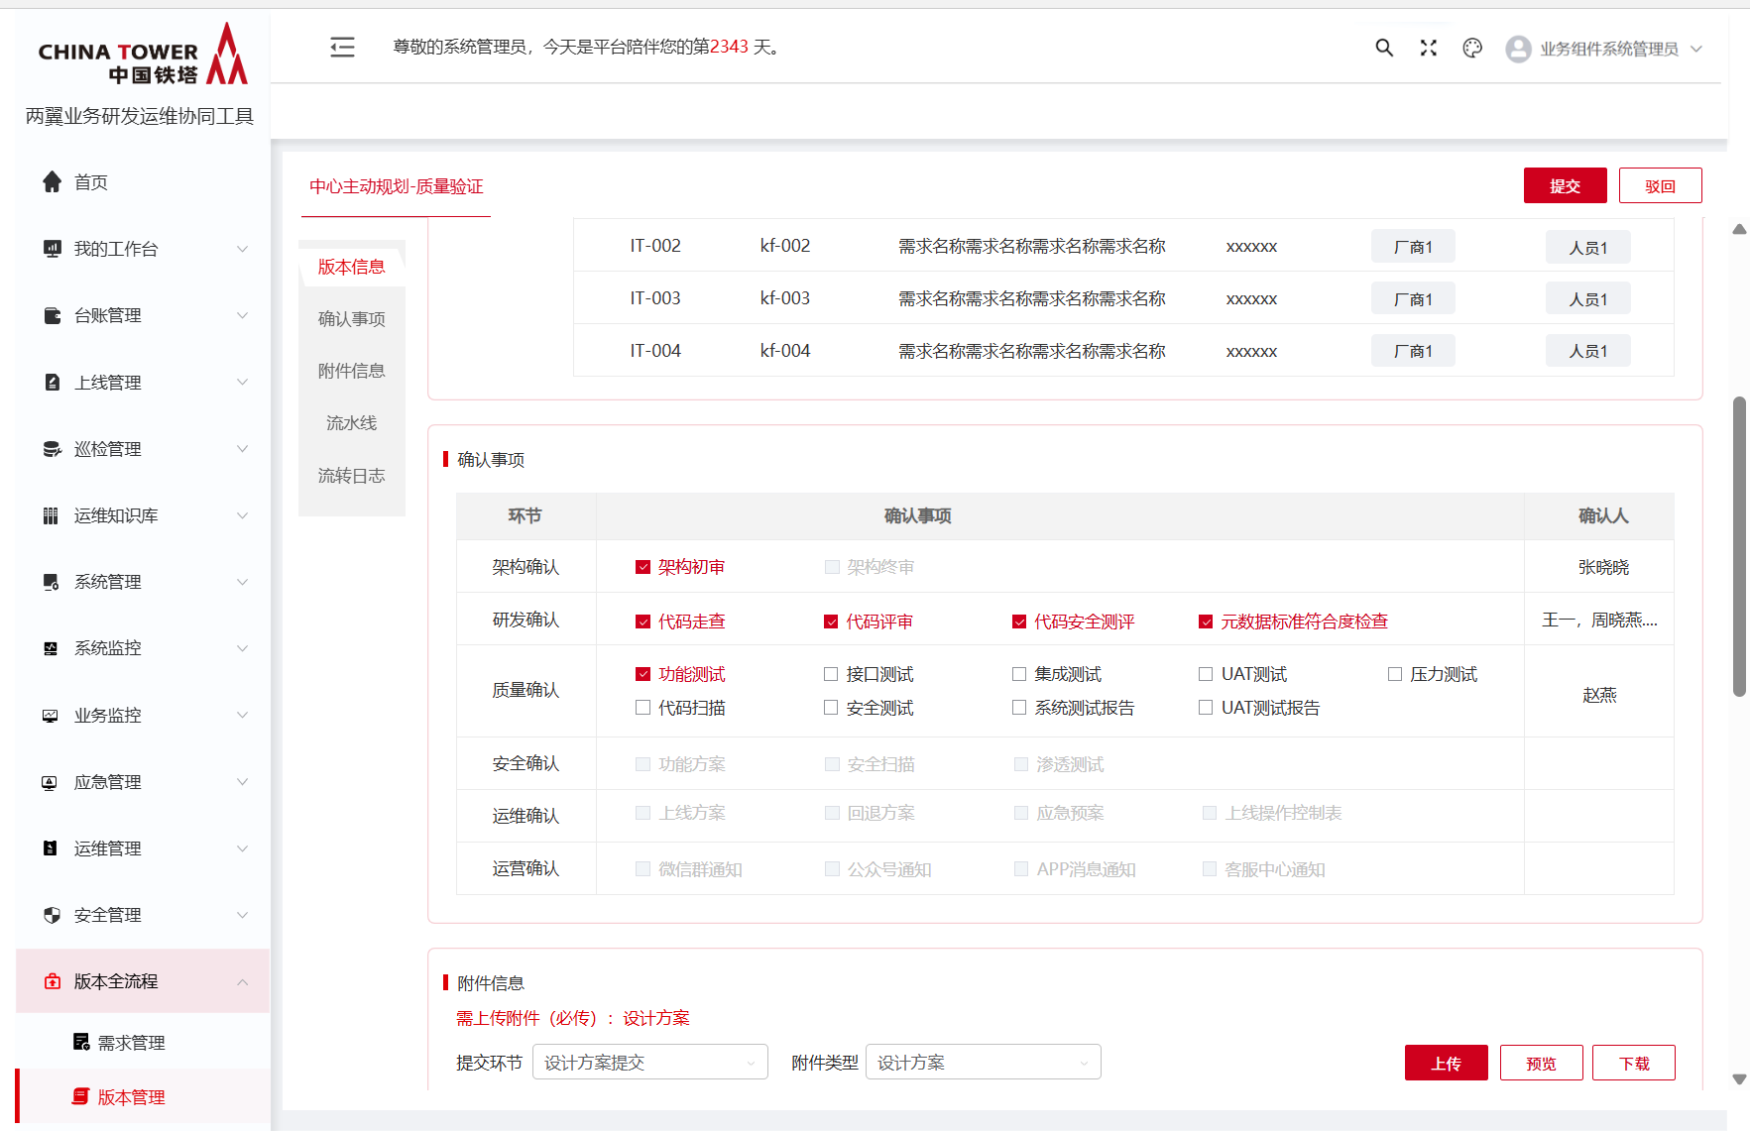
【架构确认】：在【架构初审】环节放开处理人【架构初审】勾选权限，提交时需必填校验，其余环节置灰不允许编辑！在【架构终审】环节放开处理人【架构终审】勾选权限，其余环节不允许编辑！
【研发确认】：在【研发确认】环节对处理人放开该行各确认事项勾选权限，支持多选，提交时需必填校验（至少勾一个），其余环节不允许编辑！
【质量确认】：在【质量确认】环节对处理人放开该行各确认事项勾选权限，支持多选，提交时需必填校验（至少勾一个），其余环节不允许编辑！
【安全确认】：在【安全确认】环节对处理人放开该行各确认事项勾选权限，支持多选，提交时需必填校验（至少勾一个），其余环节不允许编辑！
【运维确认】：在【运维确认】环节对处理人放开该行各确认事项勾选权限，支持多选，提交时需必填校验（至少勾一个），其余环节不允许编辑！
【运营确认】：在【运营确认】环节对处理人放开该行各确认事项勾选权限，支持多选，提交时需必填校验（至少勾一个），其余环节不允许编辑！

附件信息包含：序号、提交环节、附件类型、附件名称、提交人、提交时间字段，详见UIUE如下。点击附件名称支持预览，提供下载、上传、替换、搜索功能功能按钮。
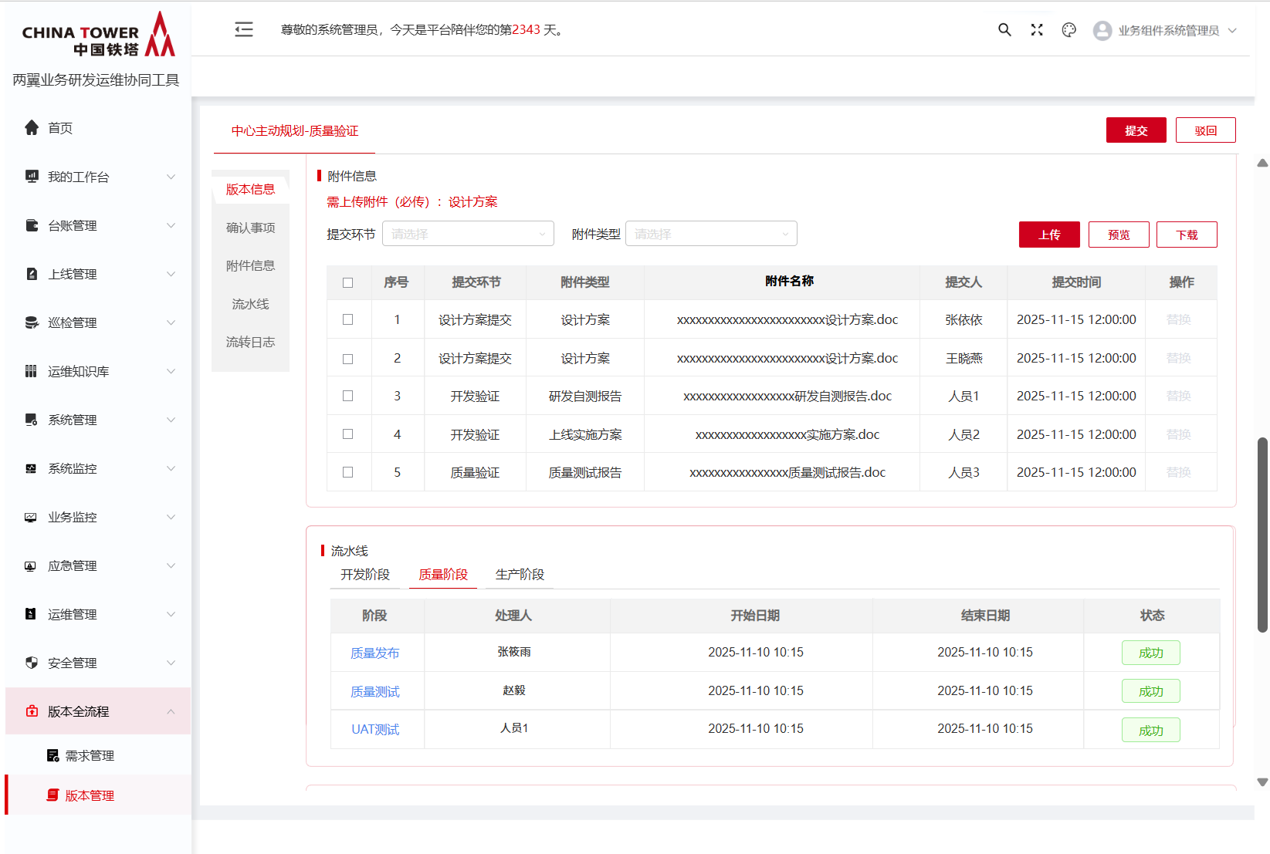
【附件类型枚举】：设计方案、研发自测报告、上线实施方案、质量测试报告、安全扫描报告、渗透测试报告、生产验证报告，其他
【预览】、【下载】功能：不做功能权限控制，其中下载支持勾选多个附件，实现批量下载。
【必传附件提示】：根据流程环节提示必传信息，如在【设计方案提交】环节，红显提示“必传附件：设计方案”，如果对应环节无必传附件，该提示隐藏。
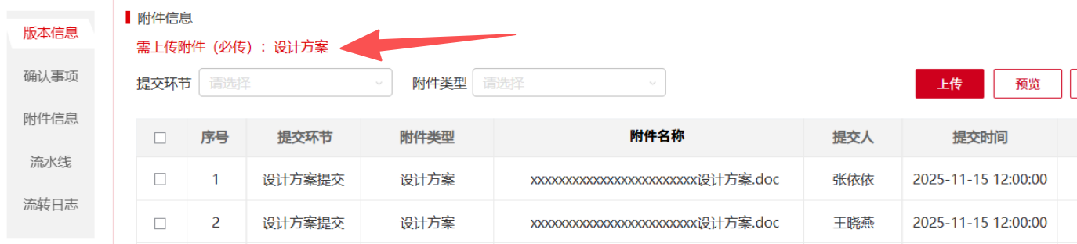
【上传】：基于流程环节说明【必传附件】列说明，根据流程环节展示必传附件类型、其他附件（非必传），需支持批量上传，如在【设计方案提交】环节，点击上传按钮，UIUE如下，
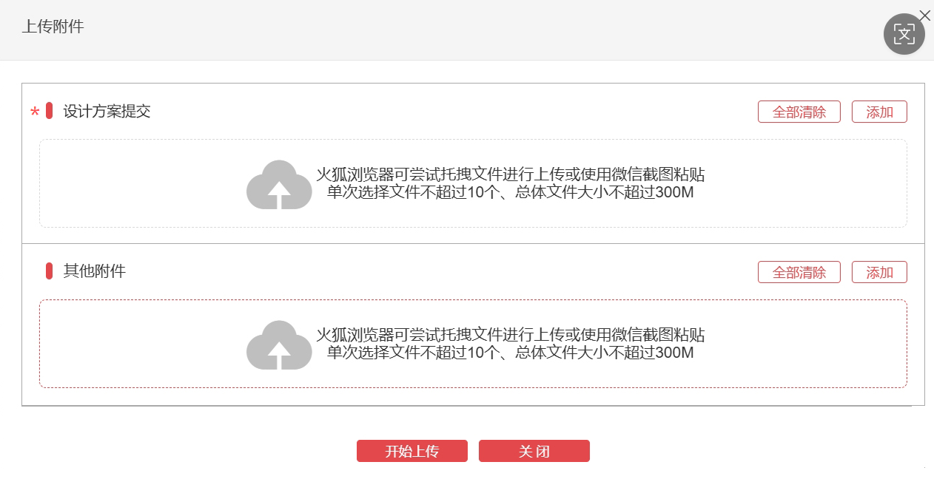
如果对应环节无必传附件，点击上传按钮，上传界面仅展示“其他”类型附件（非必传），如在【研发任务分配】环节，点击上传按钮，UIUE如下：
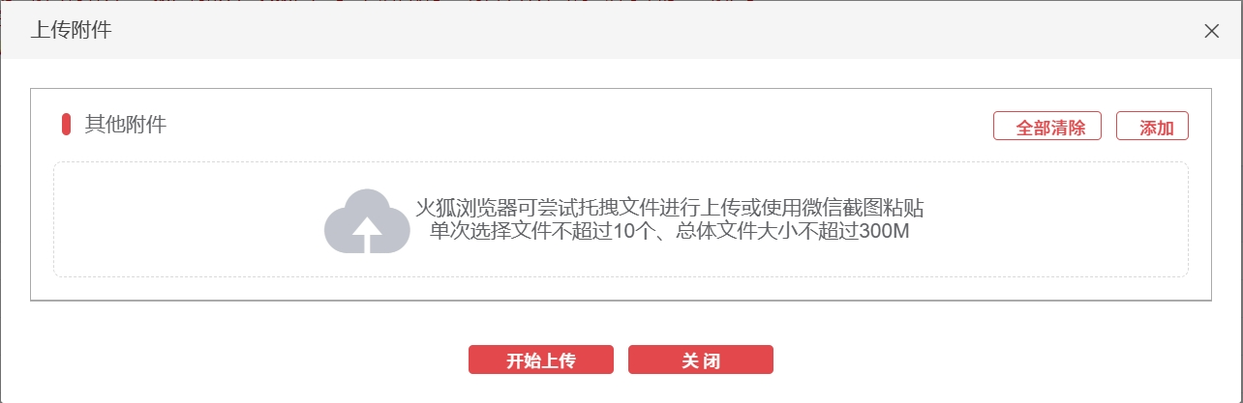
【总监审批】、【部门领导审批】环节，【上传】按钮隐藏
【删除】提供附件删除功能，勾选附件，点击删除按钮，经过二次确认后完成附件删除，仅支持删除当前环节用户自己提交的附件。如果用户勾选附件中存在非用户自己提交的附件，强校验提示“勾选附件存在其他人员提交附件，不允许删除。”
【替换】提供已上传附件替换功能，点击替换按钮。仅支持替换当前环节用户自己提交的附件，非当前环节附件附件，替换按钮置灰。仅支持勾选一个附件，勾选多个，提示“仅支持勾选一条数据！”
【搜索】支持选择【提交环节】、【附件类型】进行附件搜索，两个搜索条件存在级联关系，均支持多选。
【附件作为后续各类流程公共模块，针对不同流程的附件类型，以及各环节必传附件均需做到可动态配置！】

流水线：分为开发阶段、质量阶段、生产阶段三个tab页
- 【开发阶段】 ：【开发验证】环节可操作该模块！其余环节仅支持查看。
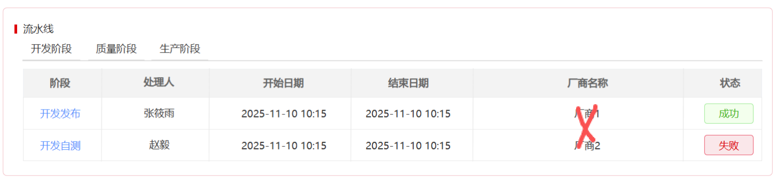
- “开发发布”：如果版本涉及多个厂商也只生成一个。当系统未纳入CICD时，各厂商仅需手动更新状态，开始时间、结束时间默认为空，无需填写；当系统纳入CICD时，各厂商人员均可点击“开发发布”进入CICD执行构建发布任务，发布任务执行完成后，自动更新流程中开始时间、结束时间、状态；
- “开发自测”：按厂家维度生产子任务，阶段名称命名为“开发自测_厂商名”；
- 开发测试任务，不支持点击跳转，研发人员测试完成后，支持用户选择开始时间、结束时间、以及状态（默认状态为未开始，下拉选择，枚举：通过、不通过）；
- 仅开发发布状态为成功时，才允许更新开发测试任务状态。
- 【质量阶段】：【质量验证】环节可操作该模块“质量发布、质量测试”子任务！【UAT验证】环节可操作该模块“UAT测试”子任务！其余环节仅支持查看。
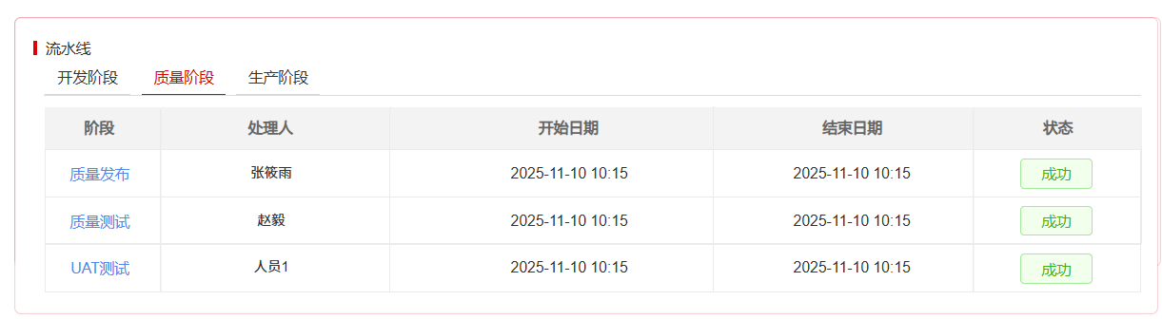
列表字段包括：任务、处理人、开始时间、结束时间、状态。仅任务处理人可操作该任务，其余人员仅支持查看，无操作编辑权限。其中处理人字段，记录为子任务执行人员。
其中，质量发布任务，支持用户点击跳转至CICD页面进行操作，流水线执行成功后，自动更新该任务状态为成功/失败（默认状态为未开始），以及任务开始时间、结束时间；
质量测试任务，不支持点击跳转，测试人员测试完成后，支持用户选择开始时间、结束时间、以及状态（默认状态为未开始，下拉选择，枚举：通过、不通过）；仅质量发布状态为成功时，才允许更新质量测试任务状态
UAT测试任务，不支持点击跳转，验证人员测试完成后，支持用户选择开始时间、结束时间、以及状态（默认状态为未开始，下拉选择，枚举：通过、不通过）
- 【生产阶段】：【生产发布】环节可操作该模块子任务“生产发布”；【上线总结】环节，可操作该模块子任务“上线总结”。其余环节仅支持查看！
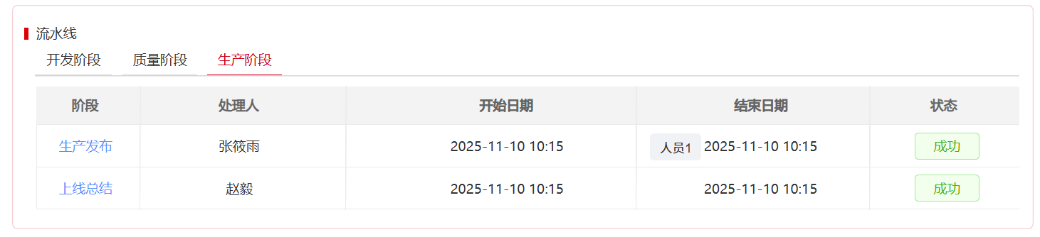
存在两个子任务，分别为：生产发布、上线总结，列表字段包括：任务、处理人、开始时间、结束时间、状态。仅对应流程环节待办处理人可操作该任务，其余人员仅支持查看，无操作编辑权限。其中处理人字段，记录为子任务执行人员。
其中，生产发布任务，支持用户点击跳转至CICD页面进行操作，流水线执行成功后，自动更新该任务状态为成功/失败（默认状态为未开始），以及任务开始时间、结束时间；
上线总结任务，不支持点击跳转，生产测试人员测试完成后，支持用户选择开始时间、结束时间、以及状态（默认状态为未开始，下拉选择，枚举：完成、回退）；
流水线三个阶段中【开发发布、质量发布、生产发布】子任务【支持用户点击跳转至CICD页面进行操作】针对系统维度做成可配，未纳入CICD的系统，不支持跳转，同时放开该任务表单的【开始时间、结束时间、状态】供待办处理人员填写。

流转日志：如参考下图（示意），自下而上，按照各流程环节展示版本流程处理日志。
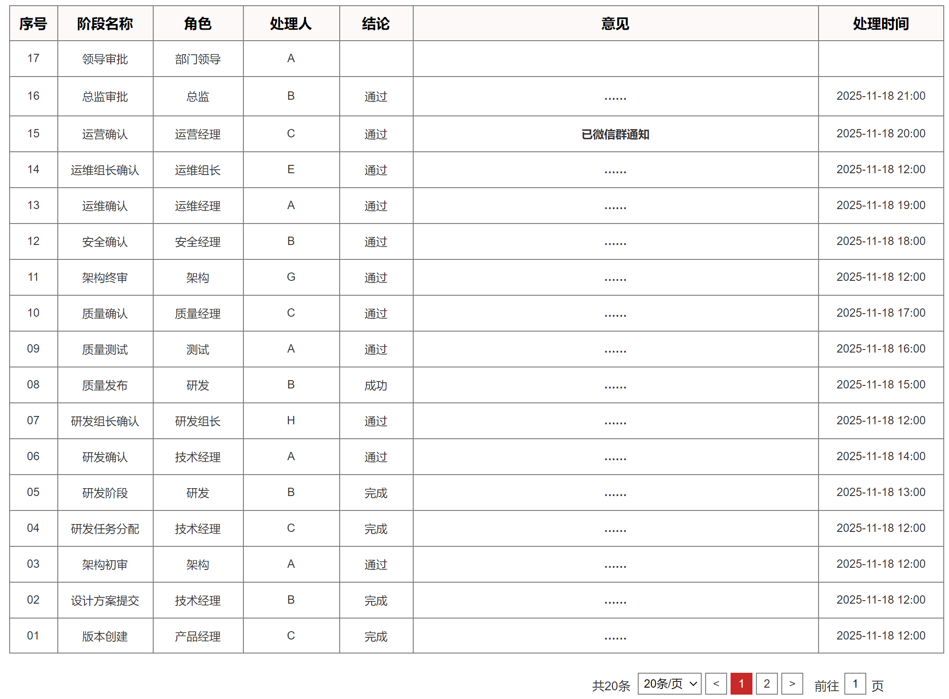

流程提交
具体说明见4.1.1 流程环节码表
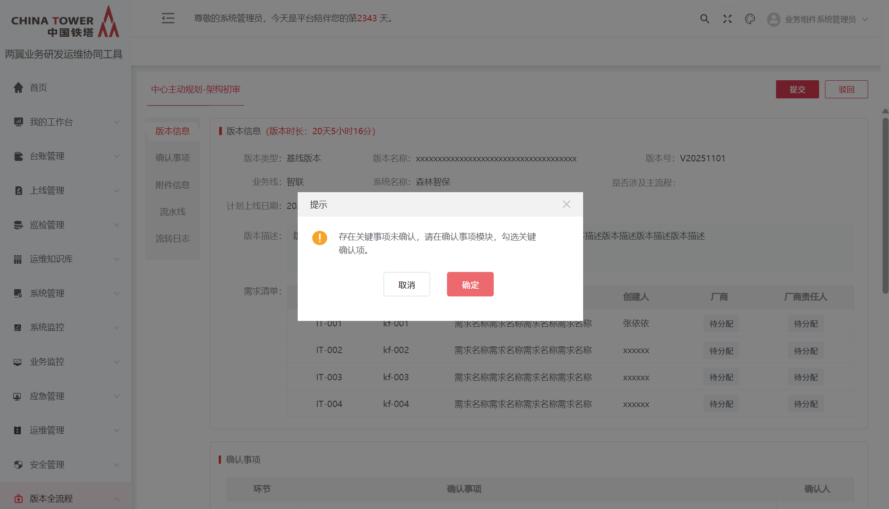
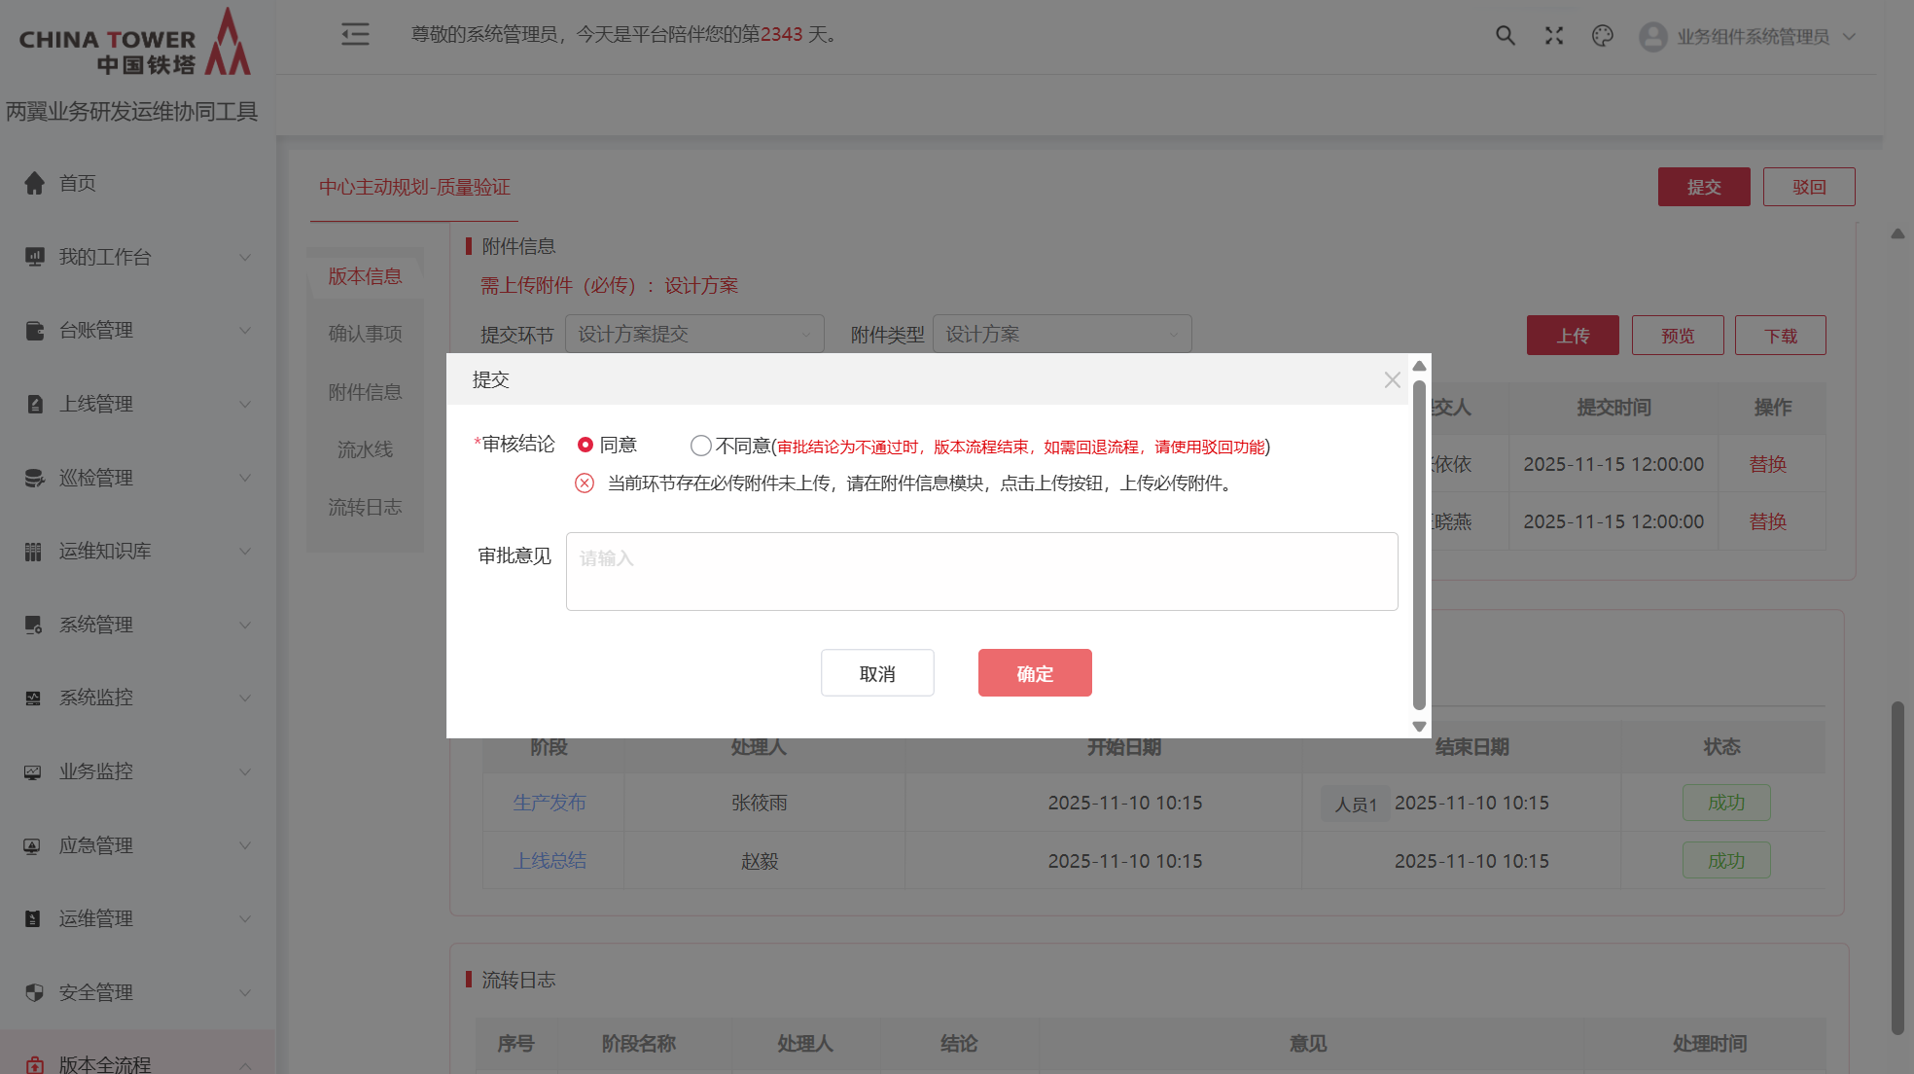

流程驳回、撤回
- 撤回
版本流程提交后，仅支持在用户的我的已办中点击已办标题，进入流程详情页面，点击撤回按钮，完成撤回。
撤回按钮权限控制及页面设计：
1）用户提交流程后，当前节点任然在当前节点（其他人还未处理），支持放开撤回按钮权限，仅对该用户已办撤回至待办；
2）用户提交流程后，当前节点已进入下一环节，且下一环节暂未产生任何处理记录的情况下，支持放开撤回按钮，仅对该用户已办撤回至待办；同时下一环节用户待办清除。
3）上线总结提交后，不允许撤回
4）不满足以上条件，撤回按钮置灰
5）点击“撤回”按钮，弹出“撤回提交”弹框，弹框包含：撤回原因（文本框，必填）、确认、取消按钮。（同时流转日志增加一条处理记录，结论展示为“撤回”，意见展示撤回原因）
6)针对版本创建人，支持创建人在任意环节撤回到版本创建环节
- 驳回
驳回按钮权限控制及页面设计：
- 点击“驳回”按钮，弹出“驳回提交”弹框，弹框包含：驳回环节（包含“驳回至【上一环节】”、“驳回至【版本创建】”选项，默认勾选“驳回至[上一环节]”，单选，必填），驳回原因（文本框，必填）、确认、取消按钮。特例：质量测试、UAT测试环节，驳回环节增加【驳回至开发验证】选项，且默认勾选。
- 驳回后，如果当前环节为会签，且存在其他参与会签待办未处理时，同步清除当前会签环节其他用户待办。（同时流转日志增加一条处理记录，结论展示为“驳回”，意见展示驳回原因）
- 仅对铁塔自有人员放开“驳回至版本创建”权限，非自有人员“驳回至版本创建”选项隐藏。
- 【生产发布】这些环节不支持“驳回”，隐藏“驳回”按钮

流程配置
- 流程配置表
流程编码、流程名称、流程状态（是否启用）
- 流程环节配置表
流程编码、流程环节编码、流程环节名称、流程环节处理类型[会签/或签]、流程环节提交结论（枚举）、流程环节是否提供驳回按钮、流程环节支持驳回环节（流程环节编码枚举）、流程下一环节编码（可配置多个，支持并行）
- 附件类型配置表
附件类型编码、附件类型名称、附件类型状态（是否启用）、流程编码、流程环节编码、是否必传
- 流程附件信息表
附件ID、附件名称、附件类型编码、附件地址、附件更新时间、附件提交人姓名、附件提交人姓名账号、附件归属流程编码、附件归属流程环节编码、附件状态（是否逻辑删除）
- 中心主动规划-版本流程配置
提供界面化配置模块，支持按照系统维度配置，各系统可配信息包括：
系统信息配置 |  |  | 同步需求状态至客服工单 | 流程环节处理人员配置
系统名称 | 业务线 | 是否纳入CICD | 是否同步 | 版本管理 | 设计方案提交 | 架构初审 | 研发任务分配 | 开发验证  （选厂商） | 研发确认 | 研发组长确认 | 质量验证 | 质量确认 | 架构终审 | 安全确认 | 运维确认 | 运营确认 | 总监审批 | 领导审批 | 生产发布 | 上线总结
A | 智联 | 是 | 是
B | 能源 | 否 | 否
...
- 厂商-人员配置
厂商  （读数据字典选厂商） | 参与系统 | 是否参与版本流程  （否作为预留选项） | 参与版本类型 | 人员（同版本类型、同系统，一个厂商仅允许配置一个人）
新炬 | A | 是 | 中心主动规划 | 朱锦超
新炬 | B | 是 | 产品基线 | 刘敏
新炬 | A | 否 |  | 朱锦超
新炬 | B | 否 |  | 刘敏

省市个性化

流程环节说明：
见4.1.1 流程环节编码表

流程表单元素说明：
【省市个性化】版本流程整体表单元素分为五个区域，分别为版本信息、版本服务清单、附件信息、流水线、属地发布、流转日志。
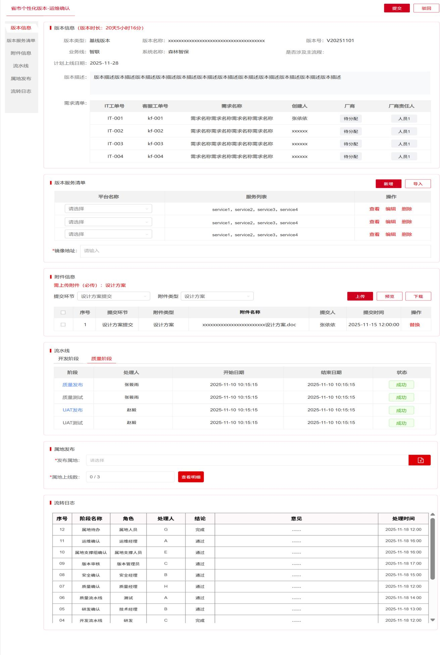

版本信息包含：版本类型、版本名称、版本号、支撑方式、CPU架构、国产化要求、业务线、系统名称、计划发布日期、版本描述、需求清单，UIUE如下
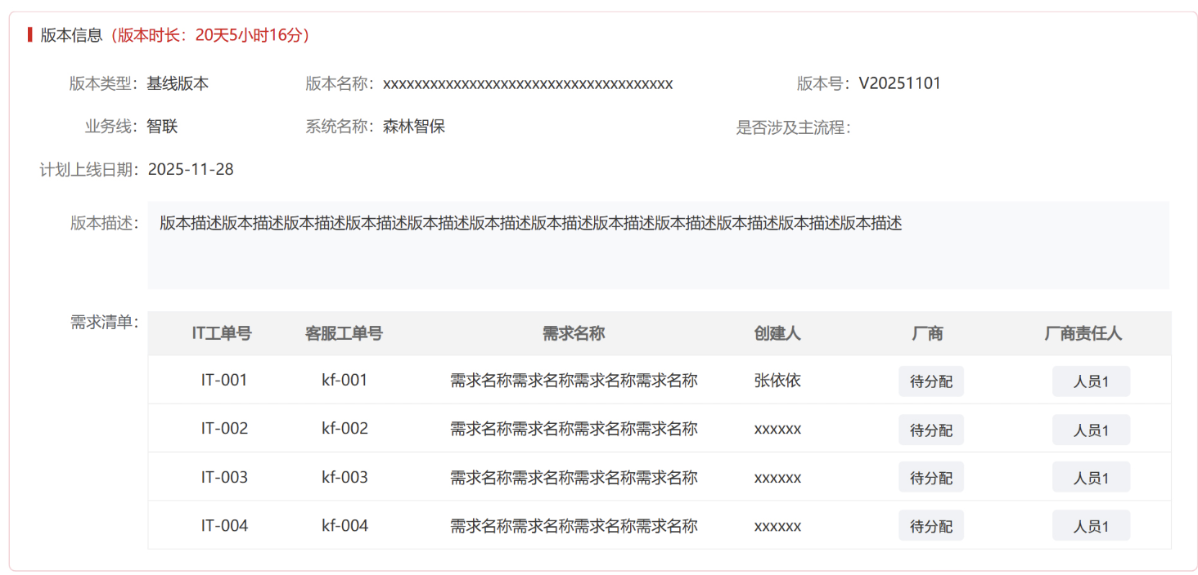
【需求清单】厂商字段：在【设计与研发分派】环节放开技术经理对应需求的编辑权限，支持下拉选择厂商，选择厂商后默认加载厂商责任人（不允许编辑），其余环节不允许编辑！
其余元素，在所有环节均不允许编辑！

版本服务清单包含：平台名称、服务列表、操作（查看、删除），提供新增、导入功能按钮，UIUE如下
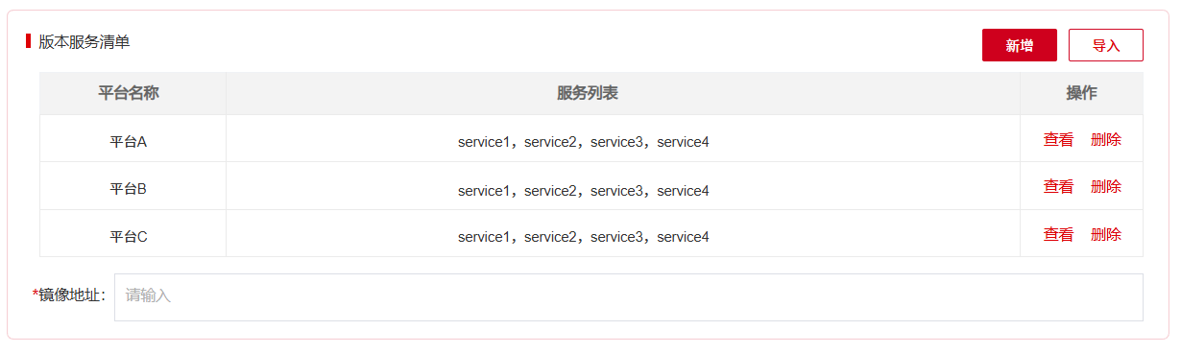
版本服务清单权限放开：在【开发验证】环节放开功能权限，【研发确认】、【版本审核】环节支持修改
- 新增：支持点击新增按钮，选择本次版本的平台名称、服务名称，自动带入git仓库地址、填写git分支。
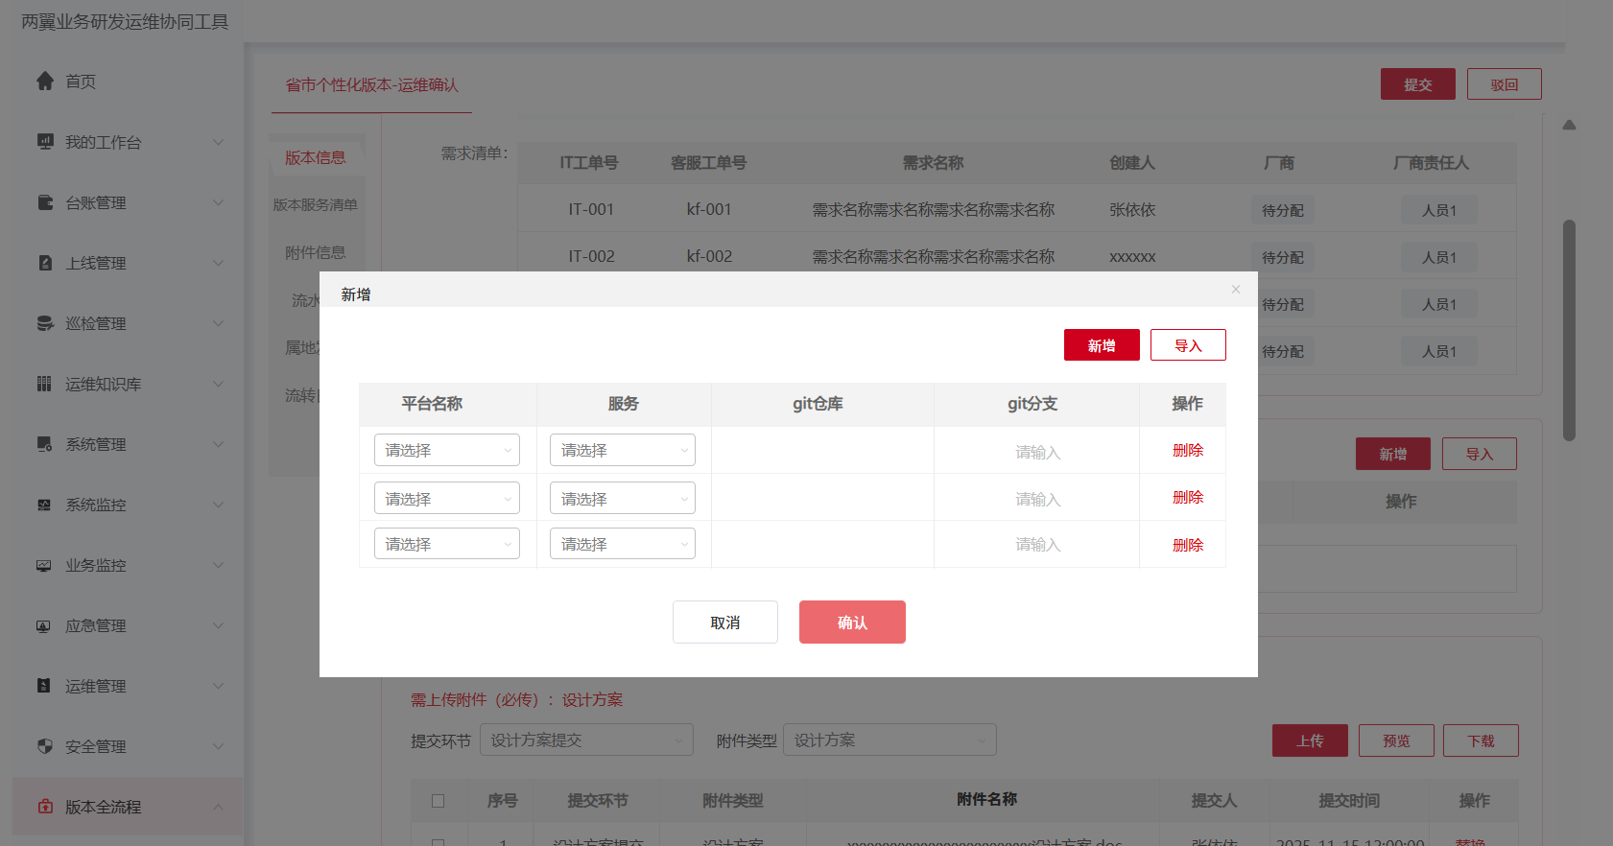
- 导入：支持下载导入模板，按照模板填写后导入
- 查看：支持查看对应平台本次版本上线的服务以及git分支信息。版本服务清单提交后，后续环节均支持查看。

附件信息：同中心版本规划附件信息
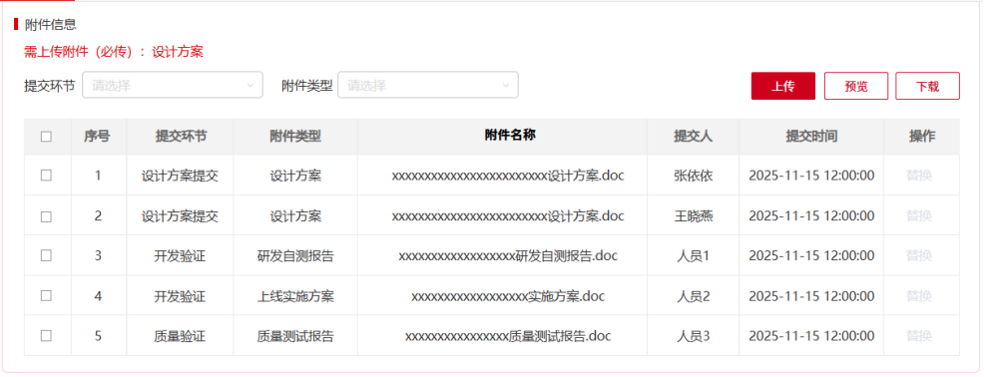

流水线：分为开发阶段、质量阶段两个tab页
- 开发阶段：在【开发验证】环节放开开发发布、开发自测操作权限。
注意：
- “开发发布”：如果版本涉及多个厂商也只生成一个。当系统未纳入CICD时，各厂商仅需手动更新状态，开始时间、结束时间默认为空，无需填写；当系统纳入CICD时，各厂商人员均可点击“开发发布”进入CICD执行构建发布任务，发布任务执行完成后，自动更新流程中开始时间、结束时间、状态；
- “开发自测”：按厂家维度生产子任务，阶段名称命名为“开发自测_厂商名”，各厂商人员近支持更新自己的子任务开始时间、结束时间、状态。
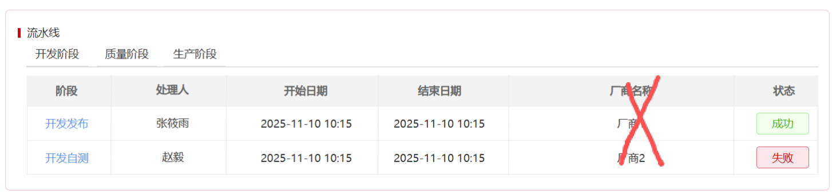
- 【质量阶段】：【质量验证】环节可操作该模块“质量发布、质量测试”子任务！【UAT验证】环节可操作该模块“UAT测试”子任务！其余环节仅支持查看。
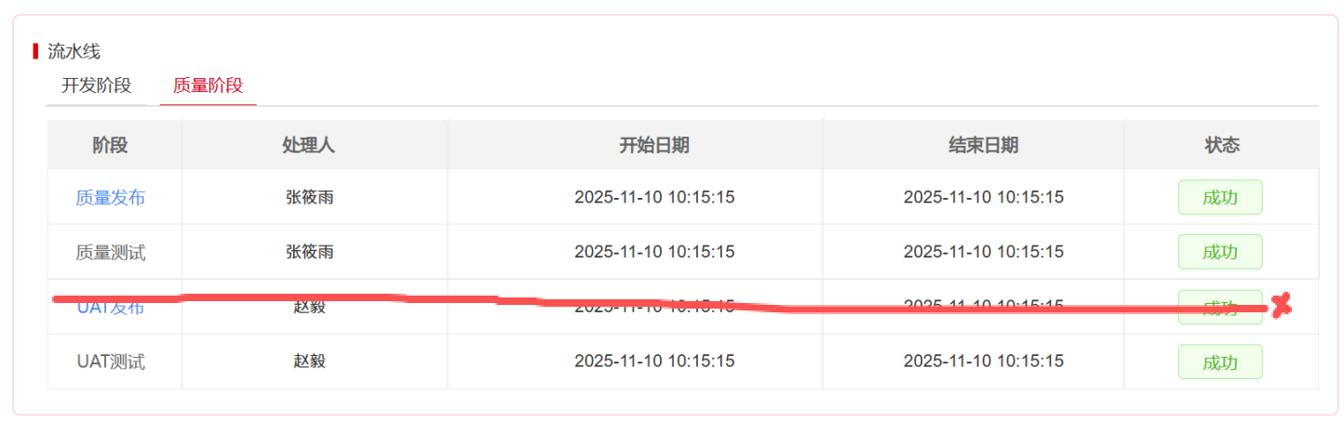
列表字段包括：任务、处理人、开始时间、结束时间、状态。仅任务处理人可操作该任务，其余人员仅支持查看，无操作编辑权限。其中处理人字段，记录为子任务执行人员。
其中，质量发布任务，支持用户点击跳转至CICD页面进行操作，流水线执行成功后，自动更新该任务状态为成功/失败（默认状态为未开始），以及任务开始时间、结束时间；如果未纳入CICD，则发布任务开始时间、结束时间不用填写。
质量测试任务，不支持点击跳转，测试人员测试完成后，支持用户选择开始时间、结束时间、以及状态（默认状态为未开始，下拉选择，枚举：通过、不通过）；仅质量发布状态为成功时，才允许更新质量测试任务状态
UAT测试任务，不支持点击跳转，验证人员测试完成后，支持用户选择开始时间、结束时间、以及状态（默认状态为未开始，下拉选择，枚举：通过、不通过）

属地发布：
【属地支撑组确认】环节放开发布属地选择权限
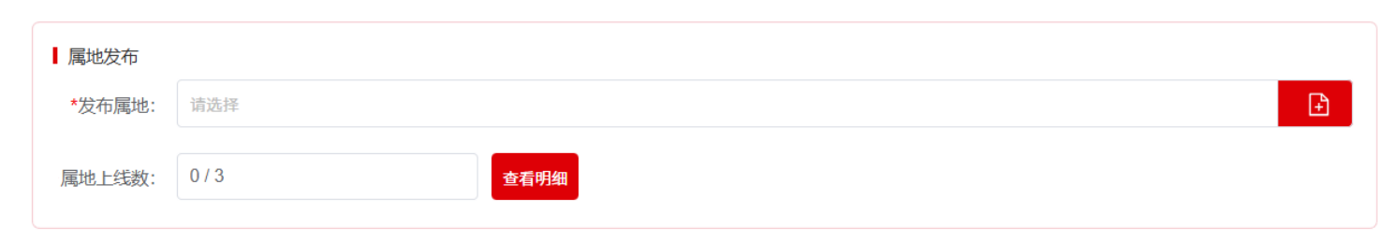
点击+可选择属地信息，支持多选
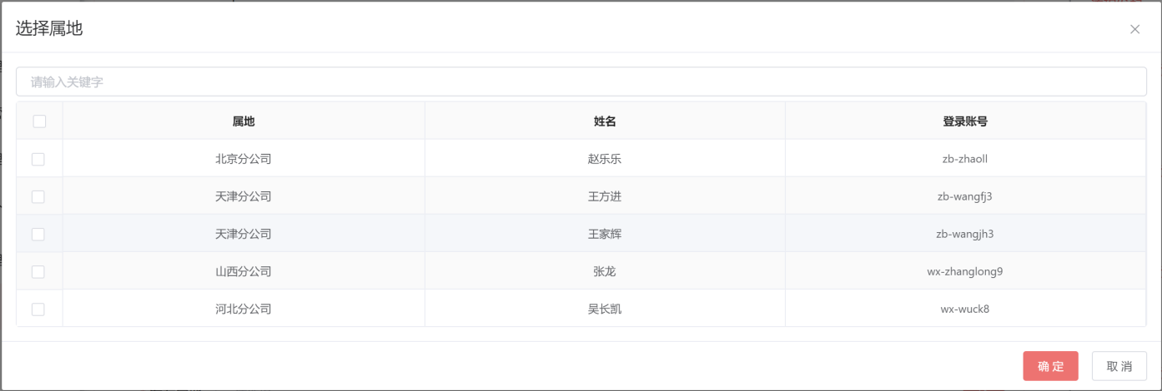
点击查看明细，支持查看哪些属地完成了上线，哪些属地未完成
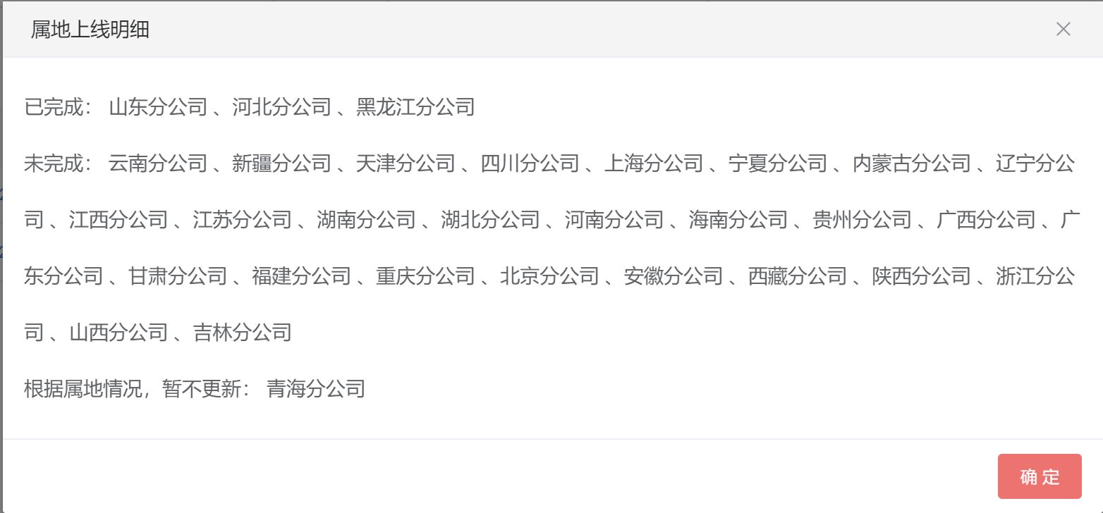

流转日志：同中心版本规划流转日志

流程提交
具体说明见4.1.1 流程环节码表

流程驳回、撤回
- 撤回
版本流程提交后，仅支持在用户的我的已办中点击已办标题，进入流程详情页面，点击撤回按钮，完成撤回。
撤回按钮权限控制及页面设计：
1）用户提交流程后，当前节点任然在当前节点（其他人还未处理），支持放开撤回按钮权限，仅对该用户已办撤回至待办；
2）用户提交流程后，当前节点已进入下一环节，且下一环节暂未产生任何处理记录的情况下，支持放开撤回按钮，仅对该用户已办撤回至待办；同时下一环节用户待办清除。
3）上线总结提交后，不允许撤回
4）不满足以上条件，撤回按钮置灰
5）点击“撤回”按钮，弹出“撤回提交”弹框，弹框包含：撤回原因（文本框，必填）、确认、取消按钮。（同时流转日志增加一条处理记录，结论展示为“撤回”，意见展示撤回原因）
6）存在主版本、子版本的情况下，撤回按钮仅对子版本开放。子版本撤回后，不允许对CPU架构、国产化要求字段进行修改。
- 驳回
驳回按钮权限控制及页面设计：
- 点击“驳回”按钮，弹出“驳回提交”弹框，弹框包含：驳回环节（包含“驳回至【上一环节】”、“驳回至【版本创建】”选项，默认勾选“驳回至[上一环节]”，单选，必填），驳回原因（文本框，必填）、确认、取消按钮。
注意：质量、UAT测试环节，驳回环节增加【驳回至开发验证】选项，且默认勾选。
- 驳回后，如果当前环节为会签，且存在其他参与会签待办未处理时，同步清除当前会签环节其他用户待办。（同时流转日志增加一条处理记录，结论展示为“驳回”，意见展示驳回原因）
- 仅对铁塔自有人员放开“驳回至版本创建”权限，非自有人员“驳回至版本创建”选项隐藏。
- 【属地待办】环节不支持“驳回”，隐藏“驳回”按钮

算法优化-版本流程

流程环节说明：
见4.1.1 流程环节编码表

流程表单元素说明：
【省市个性化】版本流程整体表单元素分为五个区域，分别为版本信息、算法清单、附件信息、流水线、属地发布、流转日志。
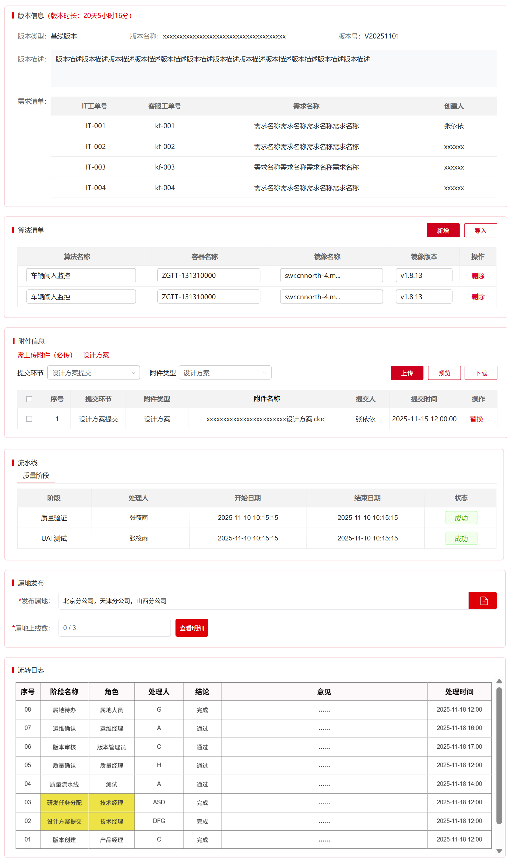

版本信息包含：版本类型、版本名称、版本号、版本描述、需求清单，UIUE如下
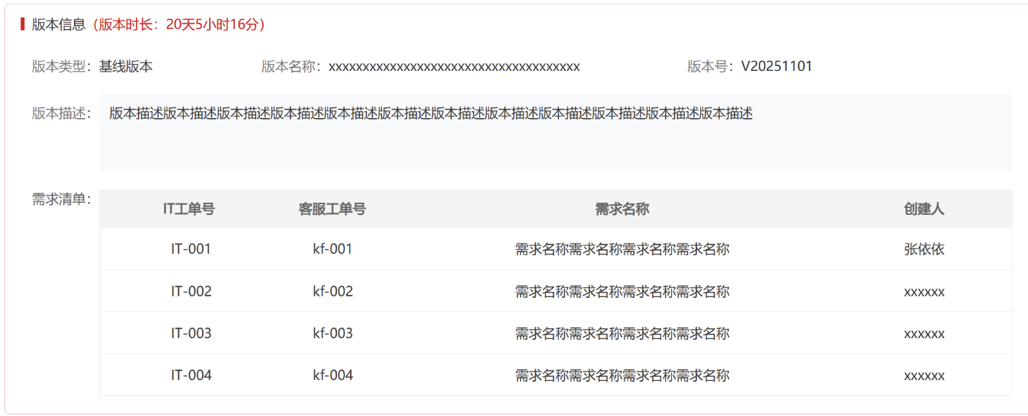
该环节页面元素，在所有环节均不允许编辑！

算法清单包含：属地节点名称、容器名称、镜像名称、镜像版本、最新版本、算法名称，UIUE如下：
- 算法名称：文本框，必填
- 容器名称：文本框，必填
- 镜像名称：文本框，必填
- 镜像版本：文本框，必填
算法清单权限放开：在【研发确认】环节放开功能权限，【算法上线评审、发起上线】环节支持修改
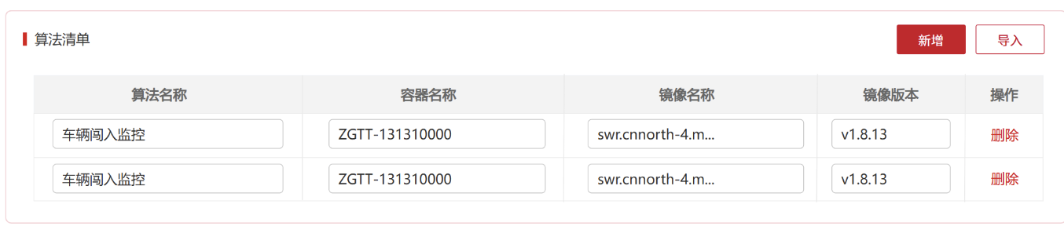

附件信息：同中心版本规划附件信息

流水线：只有质量阶段一个tab页
- 【质量阶段】：【质量验证】环节可操作该模块“质量发布、质量测试”子任务！【功能内验】环节可操作该模块“UAT测试”子任务！其余环节仅支持查看。
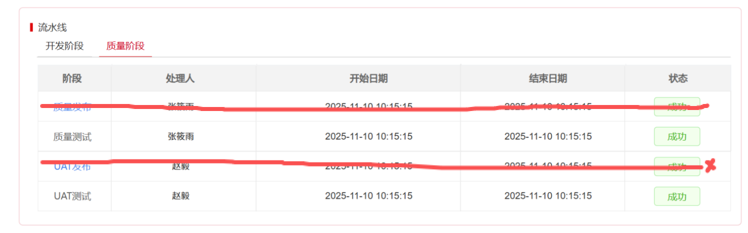
列表字段包括：任务、处理人、开始时间、结束时间、状态。仅任务处理人可操作该任务，其余人员仅支持查看，无操作编辑权限。其中处理人字段，记录为子任务执行人员。
质量测试任务，不支持点击跳转，测试人员测试完成后，支持用户选择开始时间、结束时间、以及状态（默认状态为未开始，下拉选择，枚举：通过、不通过）；
UAT测试任务，不支持点击跳转，验证人员测试完成后，支持用户选择开始时间、结束时间、以及状态（默认状态为未开始，下拉选择，枚举：通过、不通过）

属地发布：
【集成交付组确认】环节放开发布属地选择权限
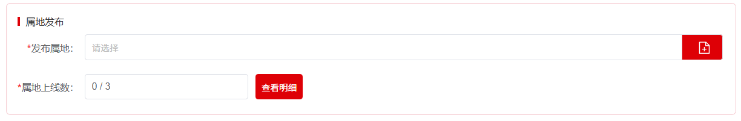
点击+可选择属地信息，支持多选
点击查看明细，支持查看哪些属地完成了上线，哪些属地未完成

流转日志：同中心版本规划流转日志

产品基线-版本流程

业务流程
/

系统接口

需求同步接口（研运提供接口文档）

功能描述
客户工单平台推需求工单内容到研运平台

接口定义

接口名称 | 需求同步接口
对接方式 | idc kafka 对接  地址：10.43.25.186:9092,10.43.25.133:9092,10.43.25.132:9092  topic: devops_vcp
对接方式 | 生产 kafka 对接  地址：10.19.44.70:9092,10.19.44.199:9092,10.19.44.139:9092  topic: devops_vcp

输入参数
参数名称 | 必填 | 类型 | 长度 | 字段描述 | 备注
itServiceCode | 是 | string | 100 | IT工单号 | IT服务工单编号
customerCode | 是 | string | 100 | 客服工单号 | 客服工单编号
reqName | 是 | string | 200 | 需求名称 | 对应工单标题
business | 是 | string | 50 | 业务线 | 给默认值：智联
systemCode | 是 | string | 100 | 系统编码
systemName | 是 | string | 100 | 系统名称
priority | 是 | string | 50 | 工单优先级
businessType | 是 | string | 50 | 业务类型
orderType | 是 | string | 50 | 工单类型
problemType | 是 | string | 50 | 问题类型
planUptime | 是 | string | 50 | 计划上线时间 | 例子：2025-11-26
latestUptime | 是 | string | 50 | 最晚上线时间 | 例子：2025-11-26  客服工单平台找局方人定
expectationUptime | 是 | string | 50 | 期望解决时间 | 例子：2025-11-26
supportMethod | 否 | string | 50 | 支撑方式 | 只有个性化流程才有值

请求报文示例：
{
"itServiceCode": "it123456",
"customerCode": "kf123456",
"reqName": "xx需求",
"business": "智联",
"systemCode": “CHNTSLW_ZGTTSLJCPT”，
"systemName": “中国铁塔视联基础平台”，
"priority": “工单优选级”，
"orderType": “工单类型”，
"problemType": “问题类型”，
"planUptime": “2025-11-26”，
"latestUptime": “2025-11-26 15:52:00”，
"expectationUptime": “2025-11-26 15:52:00”，
"supportMethod": “支撑方式”
}

输出参数
无

需求状态同步接口（客服工单提供接口文档）
- 实现建议

业务关键场景
域名切换

上线要求

系统性能需求
- 时间特性
本系统支持全年每天24小时网络环境运行。
- 精度要求
本系统中所有数值类型文本，保留两位小数的，均为四舍五入后的值。
- 系统可靠性
本系统要求支持7*24小时连续运行，包括公共假期和周末。
- 容错性
- 可扩充性
- 系统并发与实时性
符合在最大150并发访问情况下，接口响应时间小于4秒；
常用页面、功能、事务响应时间：在最大150并发访问量的情况下，响应时间小于5 秒；

系统界面要求
浏览器支持：谷歌，edge当前最新版本
屏幕：需要支持自适应比例，与当前门户效果一致；

系统安全及保密要求
本系统仅支持由4A系统同步账号的人员通过账号、密码登录使用。
- 附录

流程环节编码表

